

دانشكده مهندسي برق

**گزارش تمرین سوم درس پردازش تصاویر پزشکی**

**استاد:** جناب آقای دکتر غفاری

**دانشجو:** محمّدصادق کلامی یزدی

**شماره دانشجویی:** 402811068

**تاریح ارسال:** 16/10/1403

زمستان 1403



1. تمرین‌های کامپیوتری
   1. کاهش نویز با استفاده از روشهای مبتنی بر تبدیل

در این تمرین به کد نویسی زیادی احتیاج نبوده و هدف آشنایی بیشتر با مفاهیم روشهای نوین کاهش نویز است.

روشهای کاهش نویز را میتوان به دسته های مختلفی تقسیم کرد که یکی از این دسته ها روشهای مبتنی بر تبدیل هستند. ساختار کلی این روشها در بلوک دیاگرام زیر نمایش داده شده است.

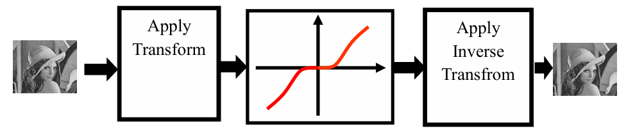

در این روش برای کاهش نویز ابتدا تبدیلی بر روی تصویر اعمال شده و سپس عمل آستانه گذاری بر روی ضرائب آن تبدیل به عنوان مثال آستانه گذاری سخت یا نرم اعمال میشود. قابل ذکر است که از این مدل برای نویز جمع شونده استفاده میشود.

تصویری در اختیار شما قرار گرفته است. این تصویر را به ازای سه واریانس متفاوت نویز گوسی نویزی نمایید به نحوی که PSNR تصاویر نویزی به ترتیب ۱۰ ، ۱۵ ، ۲۰ dB .باشند از این تصاویر برای ارزیابی روشها در این تمرین استفاده نمایید.

برای دستیابی به مقادیر PSNR مشخص، از رابطه بین PSNR و MSE (Mean Squared Error) استفاده شده است. PSNR کیفیت تصویر نویزی را نسبت به تصویر اصلی اندازه‌گیری می‌کند، به طوری که مقدار بالاتر PSNR نشان‌دهنده کیفیت بهتر است. رابطه ریاضی بین PSNR و MSE به صورت زیر است:



که در اینجا MAX نمایانگر بیشینه شدت پیکسل در تصویر است (معمولاً ۲۵۵ برای تصاویر ۸ بیتی)، و MSE میانگین مربع اختلاف بین تصویر اصلی و تصویر نویزی را نشان می‌دهد. این رابطه برای محاسبه مقدار MSE برای یک PSNR مشخص به شکل زیر بازنویسی می‌شود:



برای هر مقدار PSNR مورد نظر (۱۰، ۱۵ و ۲۰ دسی‌بل)، مقدار متناظر MSE با استفاده از فرمول فوق محاسبه شده است. واریانس نویز گوسی برابر با مقدار محاسبه شده برای MSE در نظر گرفته شده است. با استفاده از این واریانس، تصویر نویزی از طریق افزودن نویز گوسی به تصویر اصلی تولید می‌شود:



پس از افزودن نویز، مقادیر پیکسل‌های تصویر نویزی در محدوده معتبر [۰, ۲۵۵] محدود شده‌اند تا تصویر معتبر باقی بماند.

به عنوان نمونه، اگر تصویر دارای بیشینه شدت پیکسل برابر با 255 باشد، مقادیر MSE متناظر با PSNR برابر با ۱۰ دسی‌بل، ۱۵ دسی‌بل، و ۲۰ دسی‌بل به صورت زیر محاسبه می‌شود:

برای ۱۰ دسی‌بل: 

برای 15 دسی‌بل: 

برای 20 دسی‌بل: 

این مقادیر MSE واریانس نویز گوسی لازم برای دستیابی به PSNR مورد نظر را تعیین می‌کنند. با استفاده از این روش، تصاویر نویزی با مقادیر PSNR مشخص تولید و ذخیره شده‌اند.

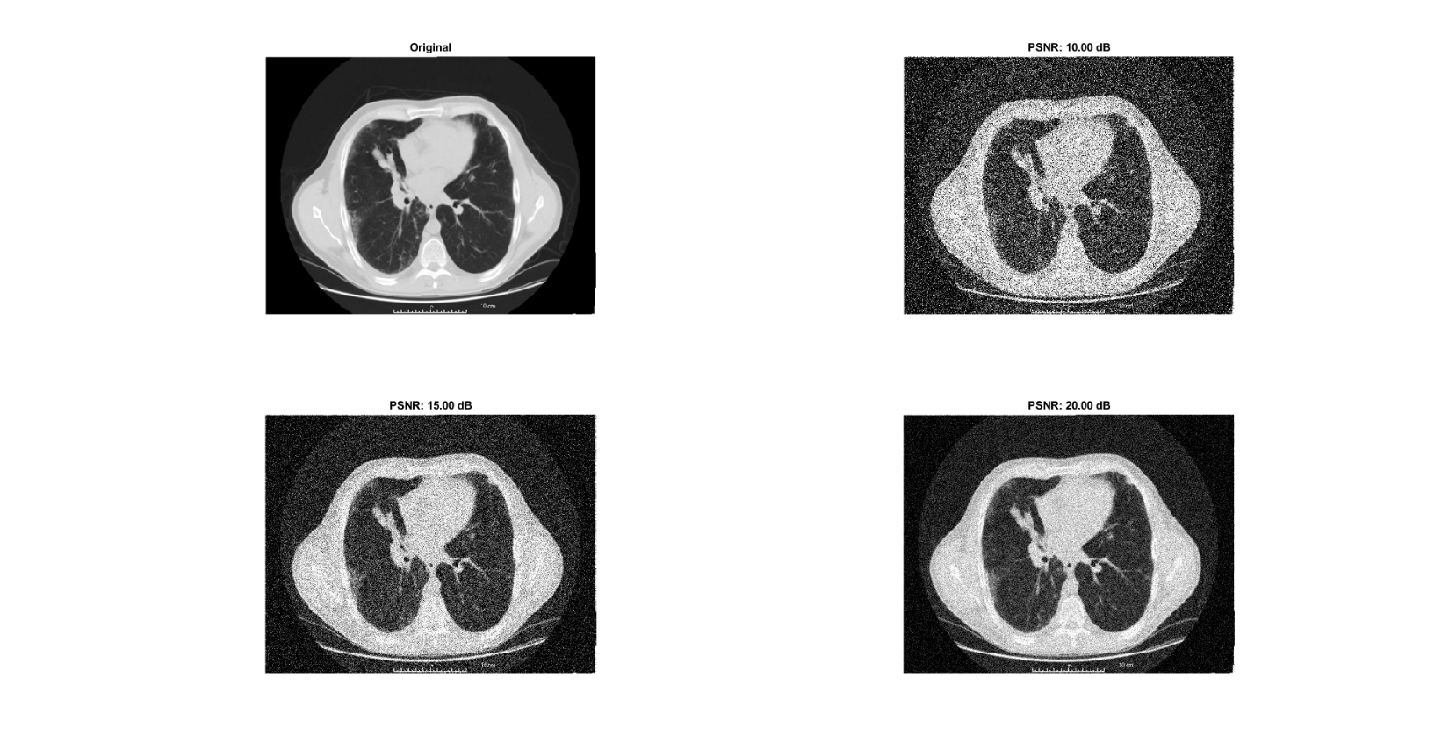

**بخش اول: مفهومی**

الف) یک تصویر دلخواه در نظر گرفته و دو تبدیل DCT و ویولت را بر روی تصویر اعمال نمایید. هیستوگرام هر دو تبدیل و نمایش تبدیلها را نمایش داده و از نگاه هیستوگرام دو تبدیل را با یکدیگر مقایسه نمایید.

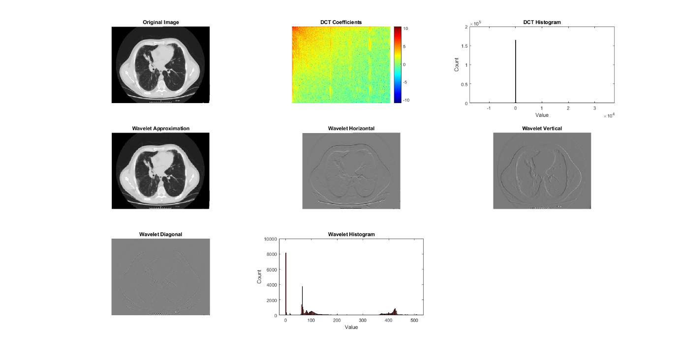

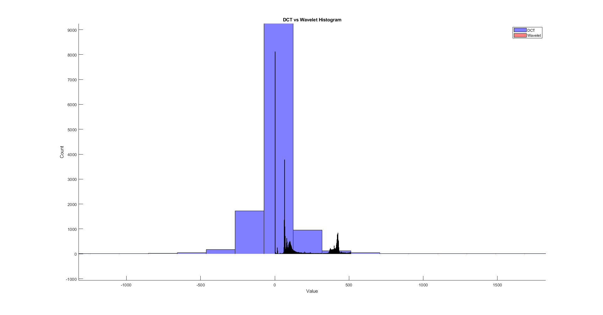

تصاویر ارائه‌شده نشان‌دهنده اعمال دو تبدیل ریاضی Discrete Cosine Transform (DCT) و Wavelet Transform می‌باشد. این روش‌ها اطلاعات مکملی از اجزای فرکانسی و مکانی تصویر ارائه می‌دهند که برای تحلیل تصاویر پزشکی بسیار حائز اهمیت است.

**مشاهدات:**

1. **تصویر اصلی:**
   * تصویر اصلی به صورت Grayscale نمایش داده شده است و نمایانگر اطلاعات مکانی خام تصویر است که به عنوان پایه‌ای برای اعمال تبدیل‌ها استفاده شده است.
2. **تبدیل DCT:**
   * ضرایب DCT در مقیاس Logarithmic نمایش داده شده‌اند. این نمایش اجزای فرکانسی تصویر را برجسته می‌کند و نشان می‌دهد که انرژی اصلی در نزدیکی گوشه بالا سمت چپ متمرکز است که حاکی از غلبه اجزای فرکانس پایین است.
   * هیستوگرام ضرایب DCT یک قله تیز در نزدیکی مقدار صفر نشان می‌دهد که نشان‌دهنده متمرکز بودن انرژی در ضرایب فرکانس پایین است. این ویژگی با توانایی DCT در جمع‌کردن انرژی در ضرایب کمتر هماهنگ است و برای کاربردهایی مانند فشرده‌سازی تصاویر مناسب است.
3. **تبدیل Wavelet:**
   * تبدیل Wavelet تصویر را به ضرایب Approximation (فرکانس پایین) و ضرایب جزئیات (فرکانس بالا) شامل Horizontal، Vertical و Diagonal تجزیه می‌کند.
   * ضرایب Approximation ساختار اصلی تصویر را حفظ می‌کنند، در حالی که ضرایب جزئیات لبه‌ها و ساختارهای ریزتر مانند مرزهای آناتومیکی را برجسته می‌کنند.
   * هیستوگرام ضرایب Approximation در Wavelet توزیع وسیع‌تری نسبت به هیستوگرام DCT نشان می‌دهد، که نشان‌دهنده توزیع یکنواخت‌تر انرژی در ضرایب است.
4. **مقایسه هیستوگرام‌ها:**
   * هیستوگرام‌های همپوشان نشان‌دهنده توزیع‌های متفاوت انرژی هستند. هیستوگرام DCT عمدتاً حول صفر متمرکز است، که بیانگر توانایی آن در جمع‌کردن انرژی است. در مقابل، هیستوگرام Wavelet توزیع گسترده‌تری دارد و اطلاعات فرکانس‌های پایین و بالا را به طور یکنواخت‌تر ثبت می‌کند.

**نتیجه‌گیری:**

تبدیل DCT برای تحلیل فرکانسی و جمع‌کردن انرژی مؤثر است و برای کاربردهایی مانند فشرده‌سازی تصاویر مناسب می‌باشد. با این حال، این روش فاقد قابلیت مکان‌یابی در فضا است و توانایی کمی در ثبت ویژگی‌های محلی تصویر دارد. در مقابل، تبدیل Wavelet یک تحلیل چندرزولوشنی ارائه می‌دهد که بین اطلاعات فرکانسی و مکانی تعادل برقرار می‌کند. این ویژگی، Wavelet را برای ثبت ویژگی‌های محلی و لبه‌ها که برای وظایفی مانند حذف نویز یا شناسایی لبه در تصاویر پزشکی حیاتی است، مناسب می‌سازد.

از مقایسه هیستوگرام‌ها می‌توان نتیجه گرفت که DCT انرژی را بیشتر بر روی فرکانس‌های پایین متمرکز می‌کند، در حالی که Wavelet انرژی را به طور یکنواخت‌تری بین باندهای فرکانسی توزیع می‌کند. بسته به کاربرد (مانند فشرده‌سازی یا استخراج ویژگی)، یکی از این تبدیل‌ها ممکن است مزیت بیشتری داشته باشد.

**ب) یک تصویر با نویز خالص(دستور) randn (متلب درست نموده و هیستوگرام تبدیلهای DCT و ویولت آن را نمایش داده و با هم مقایسه نمایید.**

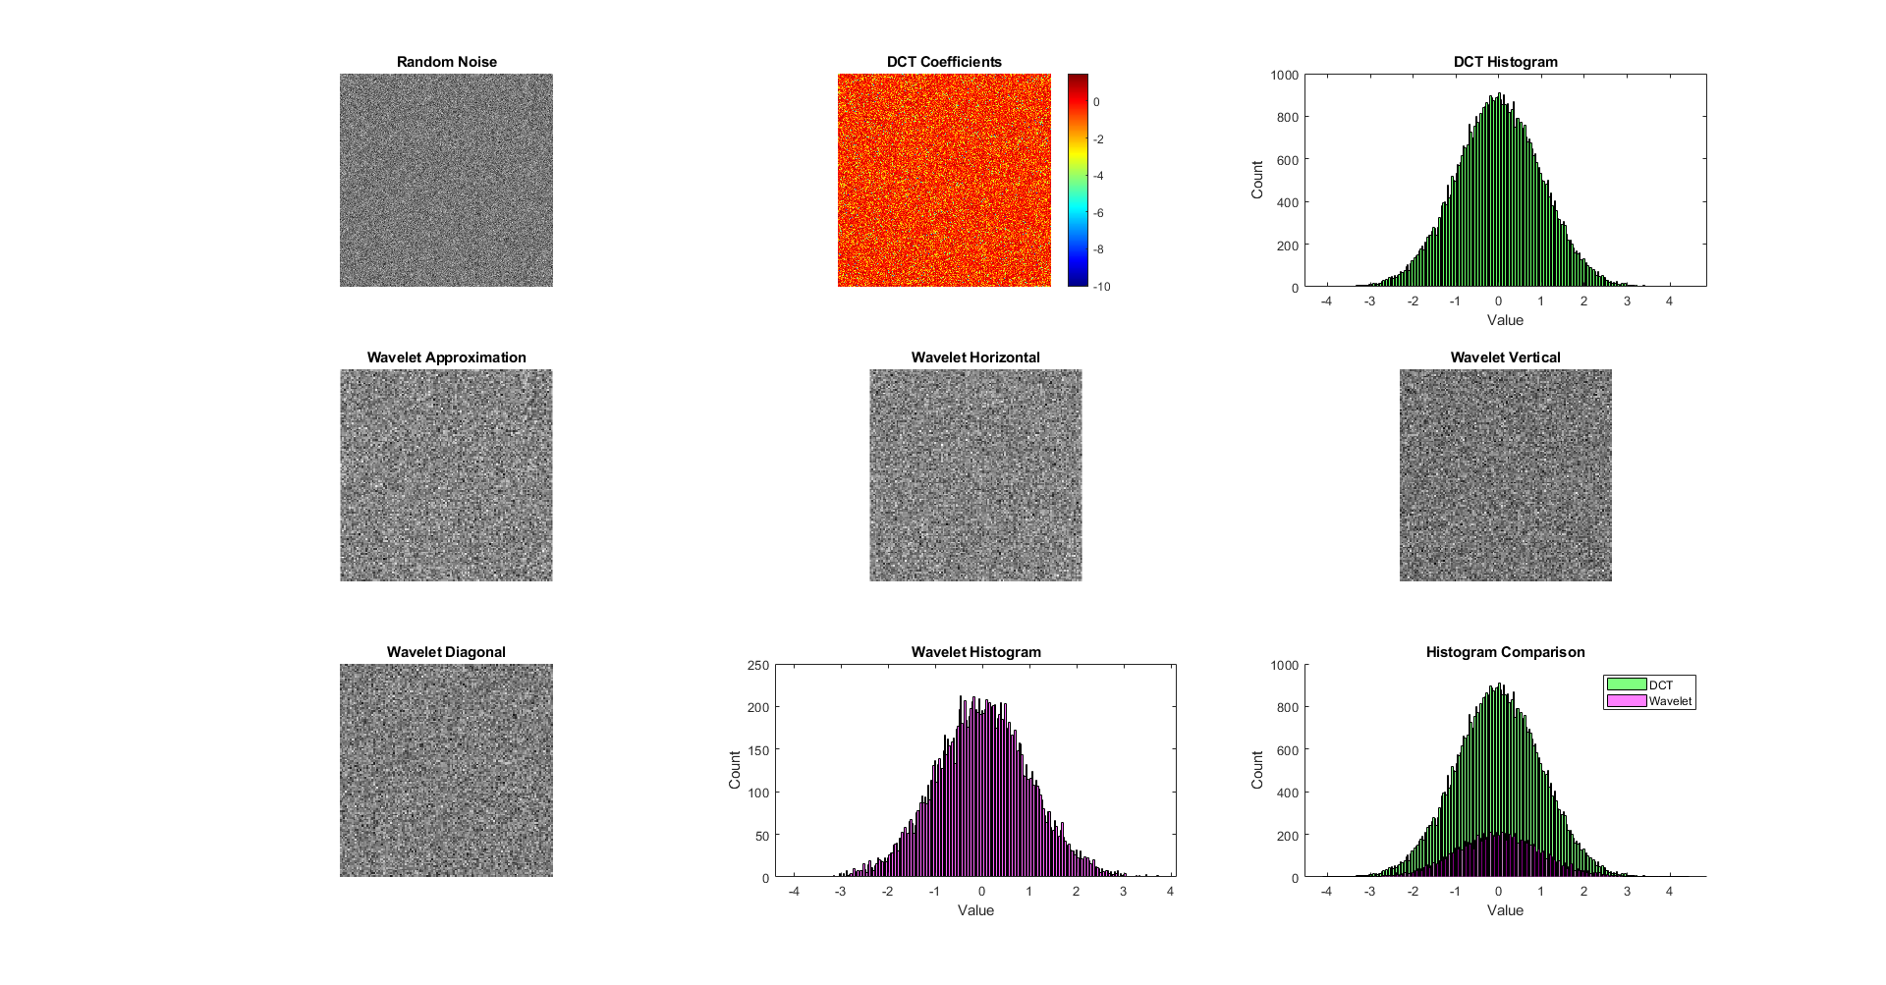

هیستوگرام‌های DCT و Wavelet در کنار هم تفاوت‌های کلیدی را نشان می‌دهند:

* + هیستوگرام DCT باریک‌تر است و انرژی بیشتری در اطراف صفر متمرکز شده است که خاصیت Energy Compaction را نشان می‌دهد.
  + هیستوگرام Wavelet گسترده‌تر است و انرژی نویز را به صورت یکنواخت‌تری در ضرایب مختلف توزیع کرده است.

**نتیجه‌گیری:**

این آزمایش ویژگی‌های متمایز DCT و Wavelet Transform را در پردازش یک تصویر نویزی نشان می‌دهد:

* **DCT** توانایی بالایی در فشرده‌سازی انرژی و متمرکز کردن آن در ضرایب کمتر دارد که در هیستوگرام باریک آن قابل مشاهده است. این ویژگی DCT را برای کاربردهایی مانند فشرده‌سازی تصاویر مناسب می‌کند.
* **Wavelet Transform** با ارائه تحلیل چندرزولوشنی، انرژی را به صورت یکنواخت‌تری بین ضرایب توزیع می‌کند که در هیستوگرام گسترده‌تر آن مشهود است. این ویژگی برای ثبت تغییرات محلی در تصاویر مانند لبه‌ها و بافت‌ها مفید است.

در نهایت، DCT برای تحلیل فرکانسی و Wavelet برای تحلیل هم‌زمان فرکانس و مکان مناسب هستند. انتخاب نوع تبدیل بسته به کاربرد مورد نظر، مانند فشرده‌سازی، حذف نویز، یا استخراج ویژگی‌ها، متغیر است.

**ج) هیستوگرامهای دو بخش الف و ب تصویر و نویز را با هم مقایسه نمایید.**

**توضیح بخش 1**

در تبدیل DCT، ضرایب عمدتاً در فرکانس‌های پایین متمرکز می‌شوند. این ویژگی به دلیل خاصیت ذاتی DCT در فشرده‌سازی انرژی در ضرایب ابتدایی است. بنابراین، هیستوگرام این تبدیل دارای پیک‌های برجسته در مقادیر کوچک است که نشان‌دهنده ساختار منظم تصویر می‌باشد. این ویژگی DCT را برای نمایش داده‌های ساختاریافته و فشرده‌سازی انرژی در ضرایب کمتر مناسب می‌سازد که برای Image Compression مؤثر است. در مقابل، Wavelet Transform اطلاعات بیشتری در مورد لبه‌ها و جزئیات تصویر حفظ می‌کند زیرا بر روی ویژگی‌های مکانی و فرکانسی تصویر متمرکز است. در هیستوگرام این تبدیل، توزیع ضرایب پراکنده‌تر (با پهنای باند وسیع‌تر) است که نشان‌دهنده حفظ جزئیات بیشتری نسبت به DCT می‌باشد. بنابراین، Wavelet Transform برای تحلیل جزئیات تصویر، مانند Edge Detection، مناسب‌تر است، زیرا اطلاعات مکانی-فرکانسی بیشتری را حفظ می‌کند.

**توضیح بخش 2**

برای تصویری که شامل نویز خالص است، هیستوگرام ضرایب DCT توزیعی مشابه توزیع نرمال را نشان می‌دهد. این رفتار به دلیل ماهیت تصادفی نویز و عدم وجود ساختار خاص در آن است. به طور مشابه، ضرایب Wavelet برای نویز نیز پراکنده‌تر هستند اما فاقد الگوهای برجسته می‌باشند و در محدوده وسیع‌تری نسبت به تصویر اصلی توزیع شده‌اند. این توزیع گسترده نشان‌دهنده توانایی Wavelet در شناسایی جزئیات ساختاری است، اما در مورد نویز، این جزئیات قابل تشخیص نیستند. به همین دلیل، پهنای باند هر دو تبدیل در مورد نویز مشابه است و تفاوت قابل توجهی مشاهده نمی‌شود.

**توضیح بخش 3**

هیستوگرام‌های تصویر اصلی، به ویژه در تبدیل DCT، تمرکز ضرایب در مقادیر کوچک را نشان می‌دهند که بیانگر فشرده‌سازی انرژی در فرکانس‌های پایین و نمایش ساختار و اسکلت تصویر است. در Wavelet Transform نیز ساختار تصویر نمایش داده می‌شود، اما با توزیعی کمتر متمرکز برای ضرایب. در مقابل، برای نویز، هیستوگرام‌ها در هر دو تبدیل فاقد تمرکز و الگوهای خاص هستند و به دلیل ماهیت تصادفی داده، توزیع یکنواخت‌تری را نشان می‌دهند. این ویژگی تمایز نویز از تصویر اصلی را تسهیل می‌کند.

بر اساس تصاویر و هیستوگرام‌های هر دو تبدیل DCT و Wavelet، مشخص است که هر دو روش تلاش می‌کنند ضرایب بی‌اهمیت را به صفر برسانند و تنها انرژی را بر روی ضرایب با مقادیر بالا متمرکز کنند. اما مشخص شده است که در Wavelet Transform حتی برای تصاویر نویزی، فشرده‌سازی ضرایب بهتر انجام می‌شود. بنابراین، می‌توان نتیجه گرفت که Wavelet Transform در حذف نویز و فشرده‌سازی عملکرد بهتری نسبت به DCT دارد.

د( فرض کنید یک تصویر با نویز جمع شونده داریم با توجه به نتایج بخشهای الف ب و ج چه راهکار کاهش نویزی پیشنهاد میدهید.

در DCT Transform، ضرایب با مقادیر کوچک که احتمالاً مربوط به نویز هستند، به طور مؤثری قابل حذف می‌باشند. به طور مشابه، در Wavelet Transform، می‌توان از آستانه‌گذاری سخت یا نرم برای حذف ضرایب نویزی در ضرایب جزئیات استفاده کرد. با ترکیب DCT و Wavelet Transform، از مزایای هر دو روش می‌توان برای کاهش نویز و حفظ جزئیات تصویر بهره گرفت.

اگرچه Mean Filters و Gaussian Filters برای کاهش نویز تصادفی مؤثر هستند، اما اغلب باعث تارشدگی تصویر می‌شوند و ممکن است نیاز به جایگزین‌های پیشرفته‌تری داشته باشند. Nonlinear Filters مانند Median Filter برای مقابله با نویزهای ضربه‌ای یا Salt and Pepper Noise مناسب هستند. پس از اعمال تکنیک‌های آستانه‌گذاری یا فیلترها، تصویر به حوزه زمانی بازگردانده شده و کیفیت بازسازی مورد ارزیابی قرار می‌گیرد.

الگوریتم‌های مبتنی بر Machine Learning و شبکه‌های عصبی قابل آموزش نیز برای کاهش نویز قابل استفاده می‌باشند. علاوه بر این، Adaptive Noise Reduction Techniques که از مدل‌های آماری نویز استفاده می‌کنند، نتایج قابل توجهی ارائه می‌دهند. روش‌هایی مبتنی بر Morphological Operations، که پیش‌تر مورد استفاده قرار گرفته‌اند، و ترکیب این روش‌ها می‌توانند در حذف نویز مؤثر باشند.

روش BM3D، که شامل تکنیک‌هایی مانند Non-Local Means, Sparse Transform, Thresholding (Wiener Filter) و Averaging است، عملکرد قوی در کاهش نویز دارد. همچنین، رویکردهای مبتنی بر Estimation Theory، مانند Total Variation و Differential Equations (Diffusion)، در حذف نویز بسیار مؤثر هستند. این روش‌ها اغلب منطقه لبه تصویر را به عنوان مرز در نظر گرفته و از انتشار کنترل‌شده برای جلوگیری از اثر کریستالیزاسیون در تصاویر استفاده می‌کنند.

با حل معادلات مرتبط، از جمله Temperature Equations، PDEs، یا معادلات مشتق‌شده از Convolution، می‌توان به کاهش قابل توجه نویز دست یافت. بر اساس توضیحات بخش C، زمانی که نویز به صورت Additive به تصویر اضافه شود، استفاده از Wavelet Transform مناسب‌تر خواهد بود. با توجه به تعداد محدود ضرایب غیرصفر در این تبدیل، از طریق آستانه‌گذاری مناسب، می‌توان این ضرایب را جدا کرده و سیگنال بدون نویز را بازیابی نمود.

در نهایت، معیارهایی مانند PSNR می‌توانند برای ارزیابی اثربخشی روش‌های اعمال‌شده و تعیین آستانه مناسب برای کاهش نویز مورد استفاده قرار گیرند.

ه( با توجه نتایج مفاهیم بالا، تبدیل و آستانه گذاری مناسب برای کاهش نویز باید دارای چه ویژگیهایی باشند.

تبدیل باید توانایی نمایش تنک یا Sparse Representation از سیگنال را داشته باشد، به گونه‌ای که بتوان سیگنال را با تعداد کمی از ضرایب غیرصفر فشرده و بازسازی کرد. به عبارت دیگر، تبدیل باید امکان بازسازی سیگنال را با کمترین ضرایب فراهم کند. همچنین، تبدیل باید قابلیت حفظ جزئیات تصویر مانند لبه‌ها را داشته باشد (مانند Wavelet و DCT) تا ویژگی‌های کلیدی تصویر حفظ شوند و از بین نروند. معکوس‌پذیری تبدیل نیز ضروری است تا بازسازی تصویر اصلی به دقت انجام شود. علاوه بر این، پیچیدگی محاسباتی پایین و تفسیر ساده تبدیل نیز از جمله ویژگی‌های مهم در انتخاب آن است.

آستانه‌گذاری باید به گونه‌ای انجام شود که ضرایب کوچک، که معمولاً نمایانگر نویز هستند، حذف و صفر شوند و ضرایب بزرگ‌تر، که مربوط به سیگنال اصلی تصویر هستند، حفظ شوند. در این فرآیند، حوزه نویز در مقادیر کوچک ضرایب تبدیل غالب است و حوزه سیگنال در مقادیر بزرگ ضرایب برتری دارد. به طور معمول، آستانه‌گذاری به دو روش Hard Thresholding و Soft Thresholding انجام می‌شود. تحقیقات نشان داده‌اند که Soft Thresholding در عملیات کاهش نویز عملکرد بهتری دارد.

روش آستانه‌گذاری باید امکان تنظیم مقدار آستانه را بر اساس سطح نویز فراهم کند و به صورت تطبیقی عمل نماید. اگر مقدار آستانه بیش از حد کوچک انتخاب شود، حذف نویز به خوبی انجام نمی‌شود، و اگر مقدار آستانه بیش از حد بزرگ باشد، تصویر بیش از حد هموار و جزئیات آن از بین خواهد رفت. بنابراین، روش‌های آستانه‌گذاری باید قابلیت تنظیم خودکار پارامترها را بر اساس ویژگی‌های سیگنال و سطح نویز داشته باشند تا بهترین نتایج حاصل شود.

و( اگر نویز تصویر از نوع ضرب شونده ،باشد راهکاری برای کاهش نویز آن با استفاده از روشهای مبتنی بر تبدیل پیشنهاد دهید.

اگر نویز تصویر از نوع ضرب‌شونده باشد، می‌توان از روش‌های مبتنی بر تبدیل برای کاهش نویز استفاده کرد. یکی از راه‌حل‌های موثر استفاده از تبدیل لگاریتمی است. با اعمال لگاریتم، نویز ضرب‌شونده به نویز جمع‌شونده تبدیل می‌شود، که در این حالت رفتار غیرخطی به یک سیگنال خطی تبدیل شده و امکان تحلیل و کاهش نویز ساده‌تر می‌شود. پس از تبدیل لگاریتمی، می‌توان از روش‌های آستانه‌گذاری (Thresholding) در حوزه تبدیل (مانند Wavelet Transform) برای حذف نویز استفاده کرد. در نهایت، داده‌ها با اعمال تابع نمایی معکوس (Exponentiation) به دامنه اصلی بازگردانده می‌شوند.

برای Wavelet Transform، می‌توان آستانه‌گذاری سخت یا نرم بر روی ضرایب جزئیات اعمال کرد تا نویز شناسایی و حذف شود. روش‌های آستانه‌گذاری تطبیقی، که سطح نویز را برای تنظیم خودکار آستانه تحلیل می‌کنند، نیز در این زمینه موثر هستند. علاوه بر این، ترکیب تبدیل Wavelet با فیلترهای غیرخطی مانند Median Filter یا Gaussian Filter می‌تواند به طور هم‌زمان نویز را کاهش دهد و جزئیات تصویر را حفظ کند.

این راهکارها نه تنها نویز ضرب‌شونده را کاهش می‌دهند، بلکه باعث می‌شوند ویژگی‌های اصلی تصویر مانند لبه‌ها و ساختارهای مهم حفظ شوند. بنابراین، تبدیل‌های مبتنی بر Wavelet، همراه با روش‌های تطبیقی و ترکیب آن‌ها با فیلترهای غیرخطی، راهکاری کارآمد برای کاهش نویز ضرب‌شونده محسوب می‌شوند.

**بخش دوم فیلتر وینر**

(الف) با دانستن تصویر اصلی تصاویر نویزی را با استفاده از فیلتر وینر کاهش نویز داده و PSNR تصاویر نویززدایی شده را محاسبه نمایید.

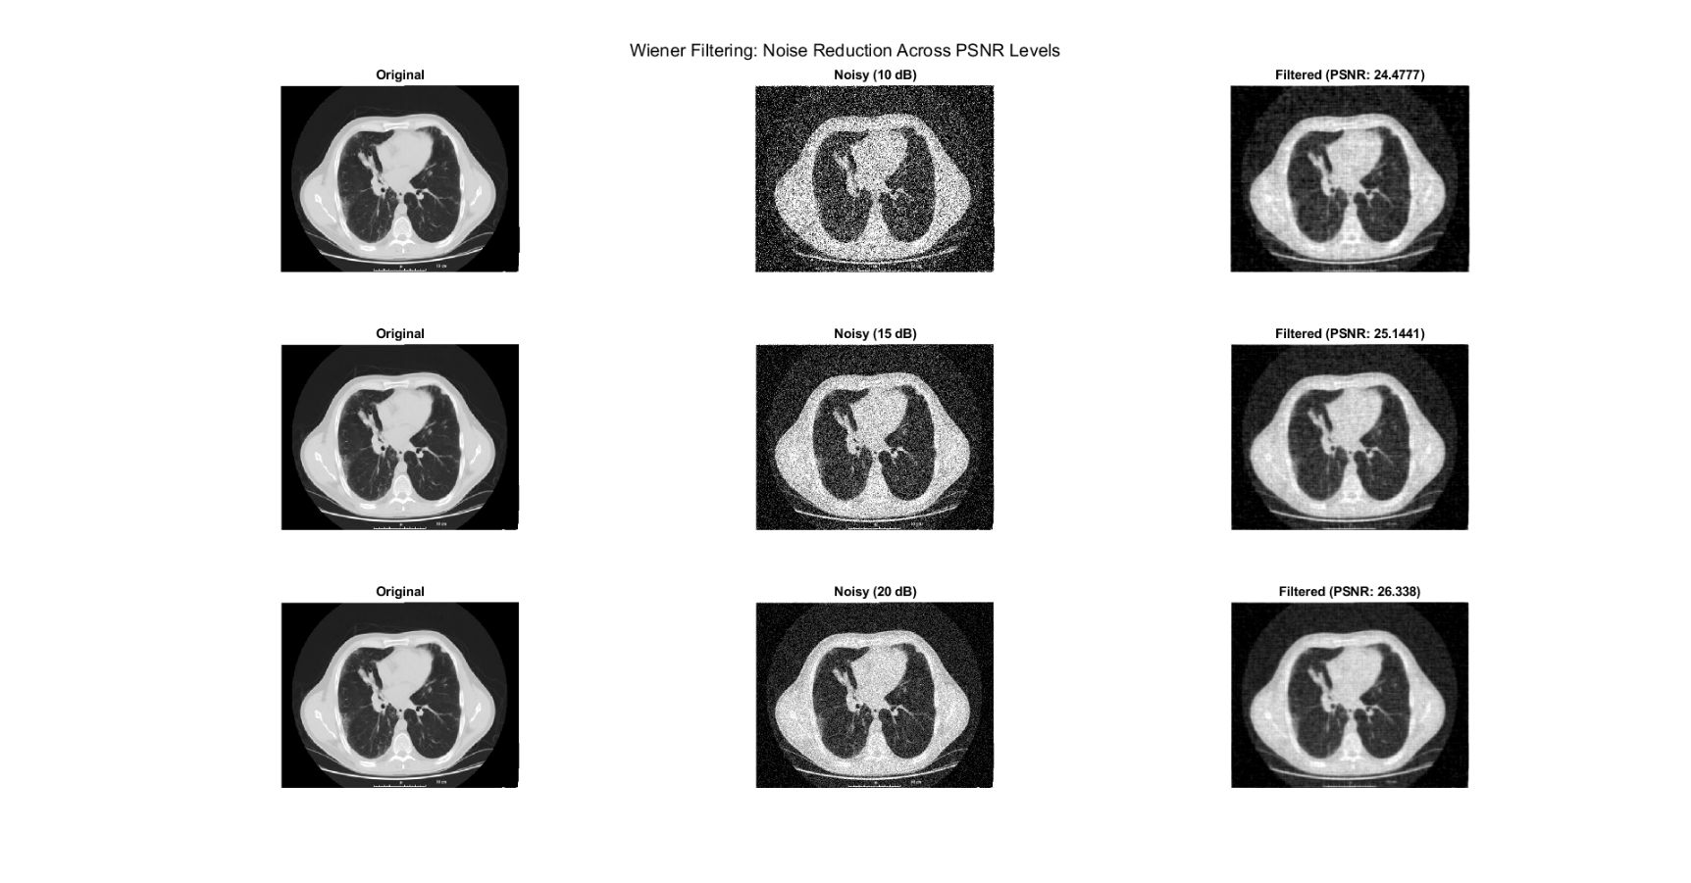

ب) بدون دانستن تصویر اصلی تصاویر نویزی را با استفاده از فیلتر وینر کاهش نویز داده و PSNR تصاویر حاصل را محاسبه نمایید.

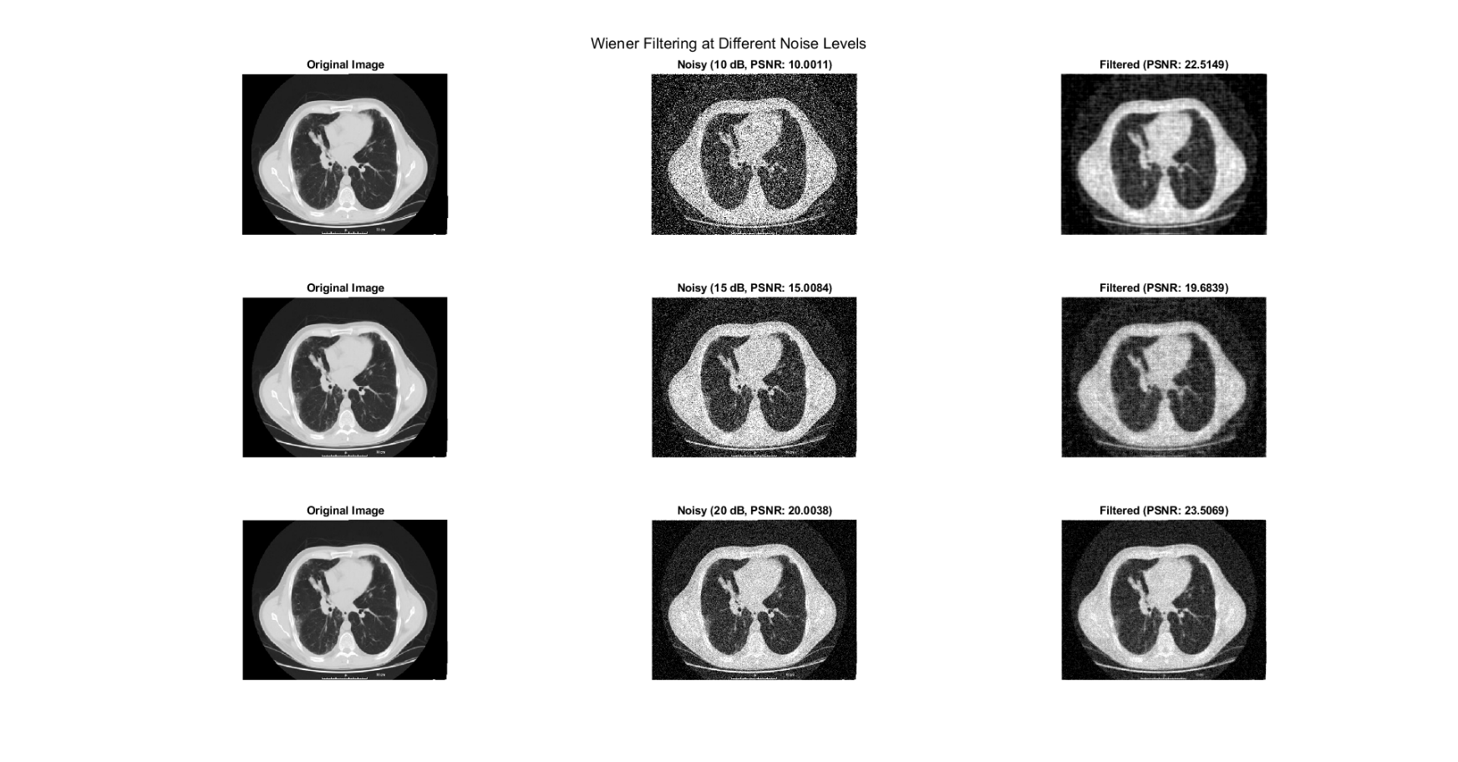

ج) با استفاده از دستور wiener2 متلب عمل کاهش نویز را انجام دهید و PSNR تصاویر حاصل را محاسبه نمایید.

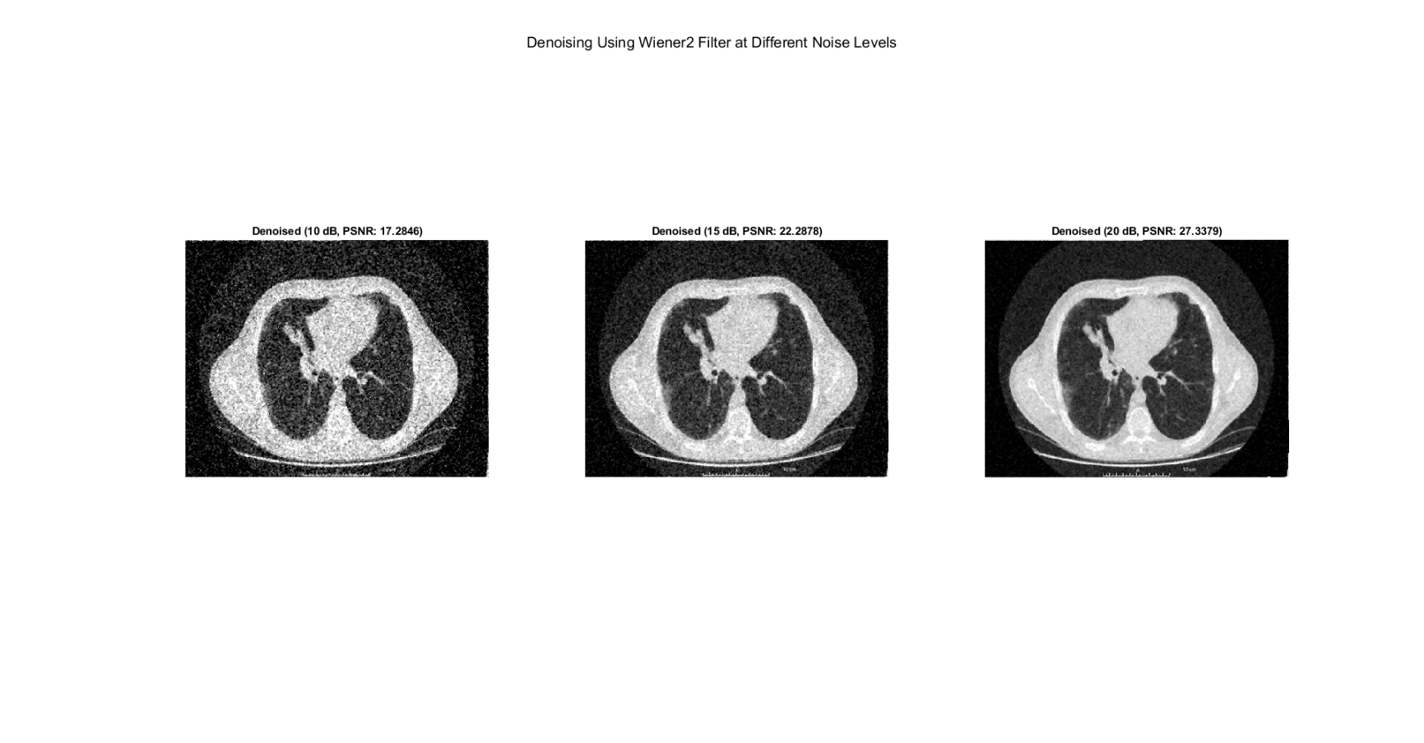

**بخش سوم فیلتر مبتنی بر موجک و DCT**

(الف) با استفاده از تبدیل ،ویولت عمل کاهش نویز را انجام دهید برای این کار از دستور wdencmp استفاده نمایید.

برای راهنمایی بیشتر، از مثال موجود در help متلب استفاده نمایید. دو روش آستانه گذاری سخت و نرم را با هم مقایسه نمایید.

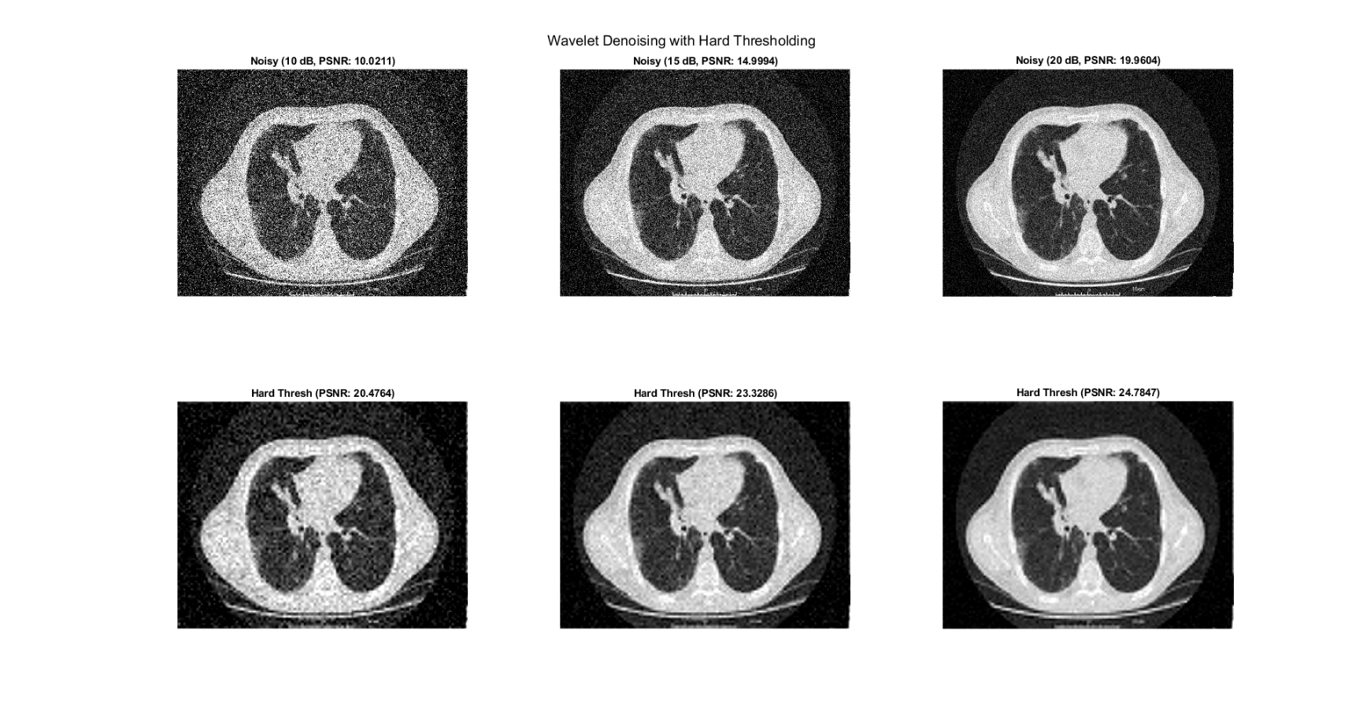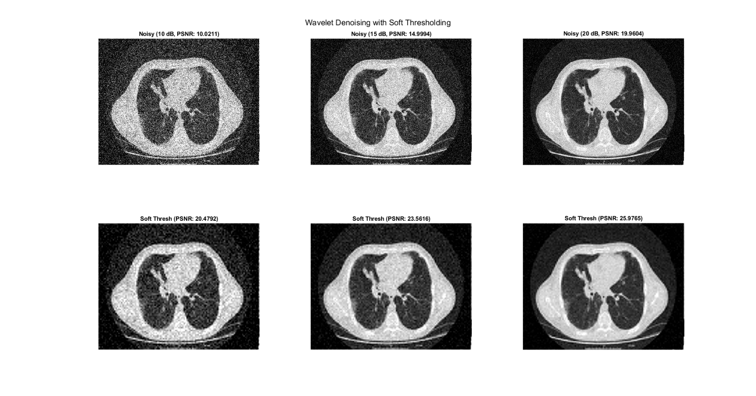

در روش آستانه‌گذاری نرم، ضرایب کوچک‌تر از مقدار آستانه به تدریج کاهش می‌یابند و به صفر نزدیک می‌شوند. این رویکرد باعث کاهش تدریجی نویز شده و احتمال ایجاد اعوجاج یا حذف جزئیات مهم تصویر را به حداقل می‌رساند. تصاویر به‌دست‌آمده از این روش، PSNR بالاتری نسبت به آستانه‌گذاری سخت دارند که نشان‌دهنده حفظ بهتر کیفیت تصویر اصلی است. در تصاویر ارائه‌شده، PSNR پس از اعمال آستانه‌گذاری نرم برای نویزهای 10، 15، و 20 دسی‌بل به ترتیب 20.4792، 23.5616، و 25.9765 است. این ارقام حاکی از کارایی بالای این روش در کاهش نویز و حفظ جزئیات تصویر است.

در مقابل، روش آستانه‌گذاری سخت ضرایب کوچک‌تر از مقدار آستانه را به‌طور کامل حذف کرده و به صفر تبدیل می‌کند. اگرچه این روش نویز را سریع‌تر حذف می‌کند، اما ممکن است باعث از بین رفتن جزئیات مهم، به‌ویژه در لبه‌های تصویر، شود. تصاویر حاصل از این روش برای نویزهای 10، 15، و 20 دسی‌بل به ترتیب PSNR برابر با 20.4764، 23.3286، و 24.7847 دارند. این ارقام نشان می‌دهند که این روش عملکرد خوبی دارد اما به‌اندازه آستانه‌گذاری نرم موثر نیست. حذف کامل ضرایب کوچک در آستانه‌گذاری سخت می‌تواند منجر به ایجاد اعوجاج (Artifacts) در تصویر بازسازی‌شده شود.

در مجموع، آستانه‌گذاری نرم در مقایسه با آستانه‌گذاری سخت عملکرد بهتری از خود نشان می‌دهد. این روش به دلیل حفظ جزئیات تصویر و کاهش تدریجی نویز، برای کاربردهایی که دقت بازسازی تصویر اهمیت بیشتری دارد، مانند تصاویر پزشکی، مناسب‌تر است. هرچند آستانه‌گذاری سخت ساده‌تر و سریع‌تر است، اما در بازسازی تصویر با کیفیت بالا، روش نرم ترجیح داده می‌شود. بر اساس تصاویر ارائه‌شده، آستانه نرم برای هر سه سطح نویز کیفیت بهتری ارائه کرده و تصویر بازسازی‌شده به تصویر واقعی نزدیک‌تر بوده است.

**ب) با استفاده از تبدیل DCT سراسری تصویر و آستانه گذاری نرم و سخت عمل کاهش نویز را انجام دهید. میزان سطح آستانه را میتوانید به صورت آزمون و خطا انتخاب نمایید.**

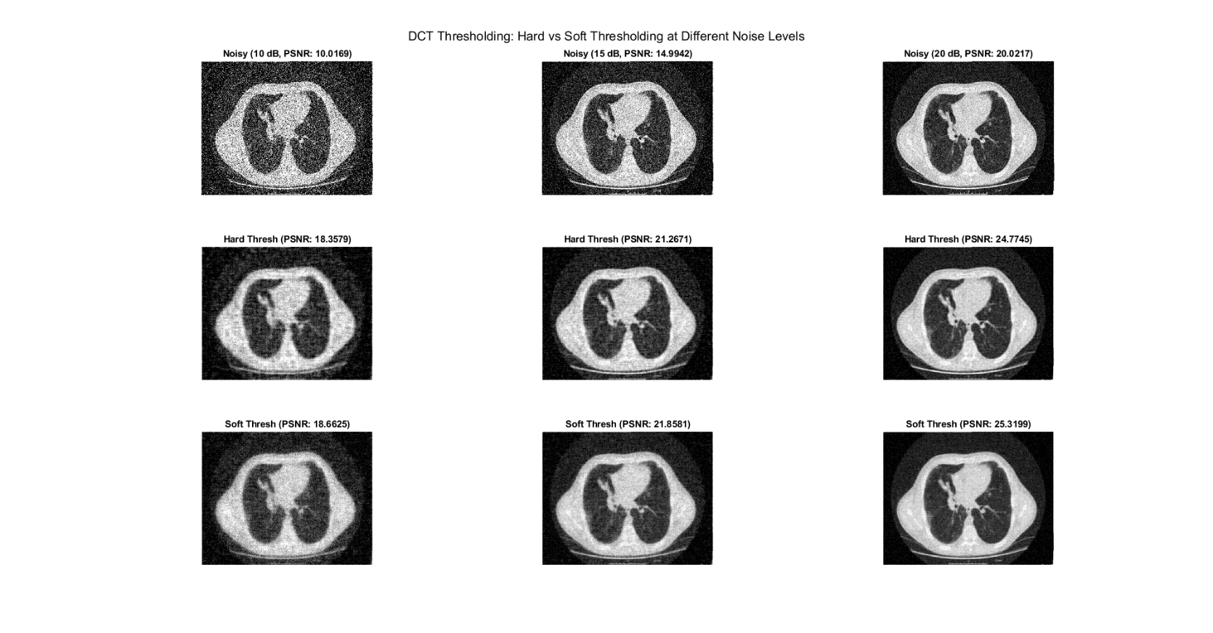

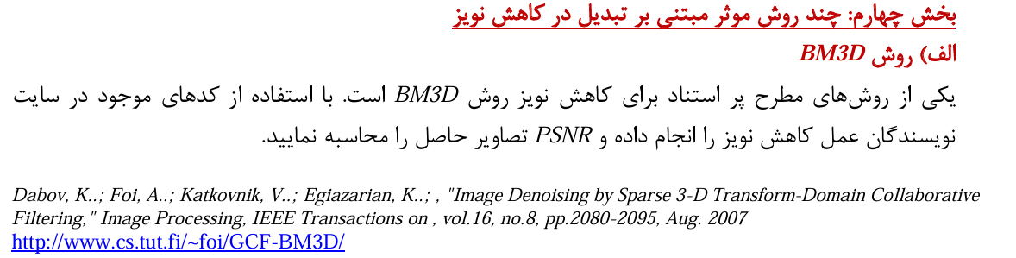

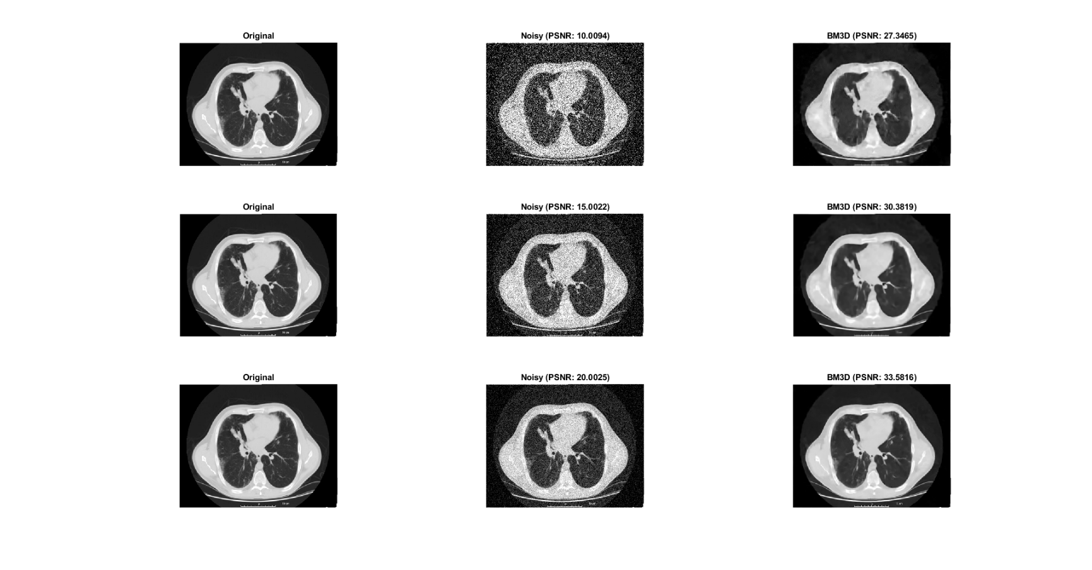

نتایج نشان می‌دهد که الگوریتم BM3D در کاهش نویز تصاویر سی‌تی اسکن که با نویز گوسی در سطوح مختلف (10 دسی‌بل، 15 دسی‌بل و 20 دسی‌بل) آلوده شده‌اند، بسیار موثر عمل کرده است. تصاویر نویزی کاهش قابل توجهی در کیفیت داشته و دارای مقادیر PSNR پایین بوده‌اند، در حالی که تصاویر فیلترشده با BM3D بهبود چشمگیری را نشان می‌دهند. مقادیر PSNR برای تصاویر بازسازی‌شده به ترتیب 27.3465، 30.3819 و 33.5816 است که نشان‌دهنده کارایی بالای این روش در کاهش نویز و حفظ ساختار تصویر می‌باشد. همچنین، این الگوریتم با کاهش سطح اولیه نویز، کیفیت بازسازی تصویر را بهبود داده است.

**ب) روش مبتنی بر نمایش تنک**

با توجه به هدف تبدیل در کاهش نویز مبتنی بر تبدیل در چند سال اخیر روش‌های مبتنی بر نمایش تنک خیلی مورد توجه محققین قرار گرفته است. از ksvd-toolbox برای شبیه سازی استفاده کنید.

ب۱) از دیکشنری ثابت تبدیل DCT برای کاهش نویز استفاده نمایید.

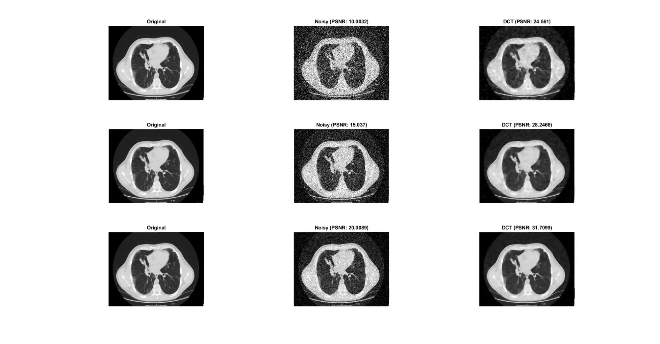

این روش تصویر را به حوزه فرکانس منتقل می‌کند و با آستانه‌گذاری یا حذف ضرایب فرکانس بالا، نویز را کاهش می‌دهد و در عین حال اطلاعات مفید موجود در ضرایب فرکانس پایین را حفظ می‌کند. دیکشنری DCT به‌عنوان یک نمایش تنک ثابت عمل می‌کند، به این معنی که نیازی به تطبیق یا تغییر با سیگنال خاص ندارد. همین ویژگی آن را برای تصاویر یکنواخت بسیار مناسب و کارآمد کرده است. این سادگی و کارایی باعث شده تا در سال‌های اخیر توجه زیادی به این روش جلب شود. اندازه بلوک‌های استفاده‌شده در این روش نیز تأثیر قابل‌توجهی دارد؛ بلوک‌های کوچک‌تر دقت بیشتری در بازنمایی جزئیات ارائه می‌دهند، در حالی که بلوک‌های بزرگ‌تر به حفظ ساختار کلی تصویر کمک می‌کنند.

در یک شبیه‌سازی انجام‌شده، تصاویر با سطوح مختلف نویز (10، 15 و 20 دسی‌بل) با استفاده از دیکشنری ثابت DCT پردازش شدند. نتایج نشان داد که این روش به‌طور قابل‌توجهی مقدار PSNR تصاویر بازسازی‌شده را افزایش داده است. برای مثال، مقادیر PSNR تصاویر پردازش‌شده به ترتیب 24.561، 28.2466 و 31.7099 بود. این نتایج نشان‌دهنده حفظ ساختار اصلی تصویر و کاهش موثر نویز هستند. ابزارهایی مانند ksvd-toolbox و توابع آماده، پیاده‌سازی این روش را آسان‌تر کرده‌اند و ترکیب آن با الگوریتم‌های تطبیقی می‌تواند برای تصاویری با الگوهای پیچیده‌تر نتایج بهتری به همراه داشته باشد.

**ب۲) از دیکشتری یادگیری شده روش Ksvd برای کاهش نویز استفاده نمایید.**

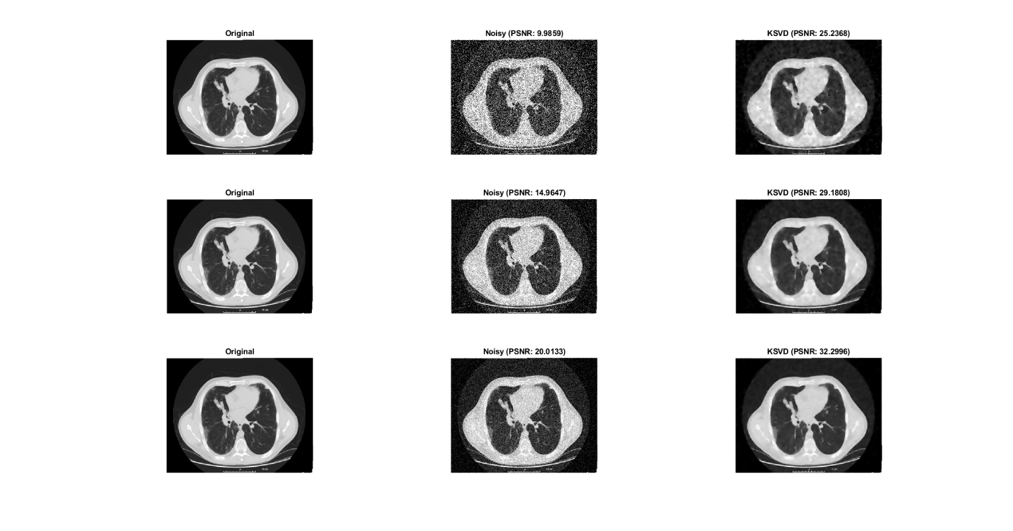

روش KSVD با استفاده از دیکشنری یادگیری‌شده برای کاهش نویز تصاویر CT اسکن با سطوح نویز مختلف (10، 15 و 20 دسی‌بل) اعمال شده است. تصاویر نویزی، کاهش قابل‌توجهی در کیفیت (PSNR) نشان دادند، اما پس از اعمال KSVD، کیفیت تصاویر به طور چشمگیری بهبود یافت. مقدار PSNR تصاویر بازسازی‌شده به ترتیب 25.2368، 29.1808، و 32.2996 است. این نتایج نشان می‌دهد که KSVD با یادگیری دیکشنری بهینه برای هر تصویر، قادر به حفظ جزئیات و کاهش موثر نویز بوده و در عین حال ساختار اصلی تصویر را حفظ می‌کند.



**ب۳) نتایج دیکشنری ثابت و دیکشنری یادگیری شده را با هم مقایسه و تحلیل نمایید.**

مقایسه نتایج حاصل از دیکشنری ثابت (DCT) و دیکشنری یادگیری‌شده (KSVD) نشان می‌دهد که دیکشنری یادگیری‌شده عملکرد بهتری در کاهش نویز تصاویر دارد. در روش دیکشنری ثابت، ضرایب تصویر در حوزه فرکانس بر اساس توابع پایه از پیش تعریف‌شده حذف یا کاهش داده می‌شوند. این روش برای تصاویر یکنواخت موثر است اما در مواجهه با الگوهای پیچیده‌تر، عملکرد محدودی دارد. برای مثال، مقادیر PSNR حاصل از دیکشنری ثابت به ترتیب 24.561، 28.2466، و 31.7099 برای تصاویر نویزی با نویزهای 10، 15، و 20 دسی‌بل بودند.

در مقابل، دیکشنری یادگیری‌شده KSVD به طور تطبیقی با یادگیری دیکشنری بهینه برای هر تصویر، ضرایب مناسب‌تری را انتخاب کرده و نویز را به طور موثرتری کاهش می‌دهد. نتایج این روش نشان داد که PSNR تصاویر بازسازی‌شده به ترتیب 25.2368، 29.1808، و 32.2996 بودند که از مقادیر PSNR روش دیکشنری ثابت بالاتر است. این بهبود به دلیل انعطاف‌پذیری روش KSVD در مدل‌سازی ساختارهای پیچیده‌تر تصاویر و حذف دقیق‌تر نویز است.

به طور کلی، اگرچه روش دیکشنری ثابت به دلیل سادگی و سرعت مناسب است، اما روش KSVD به دلیل توانایی تطبیق با ویژگی‌های تصویر و ارائه کیفیت بالاتر، گزینه بهتری برای کاربردهایی است که به حفظ جزئیات تصویر و کاهش نویز دقیق نیاز دارند. این مقایسه نشان‌دهنده اهمیت انتخاب دیکشنری مناسب بر اساس کاربرد موردنظر و پیچیدگی الگوهای موجود در تصویر است.

**ج) روش Total variation**

با استفاده از کدهای موجود عمل کاهش نویز را انجام دهید و مشاهدات خود را شرح دهید.

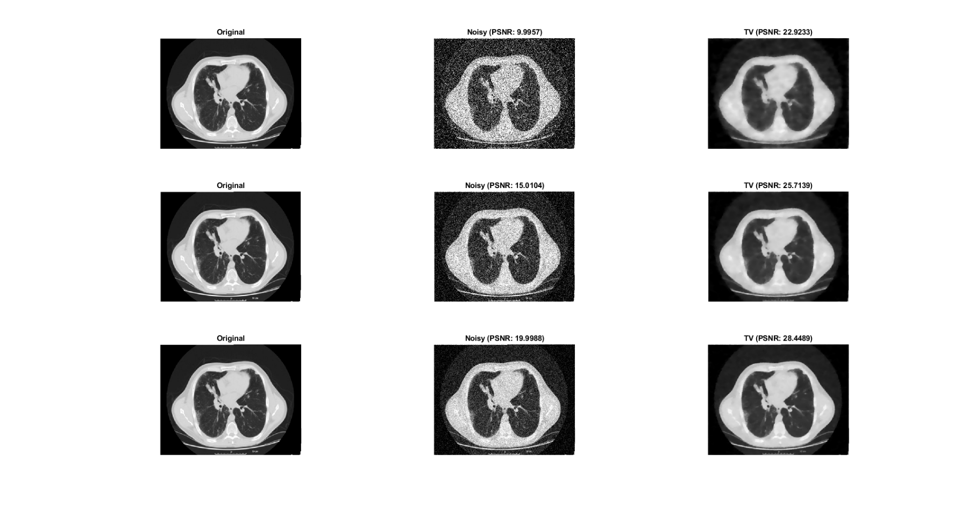

روش**Total Variation (TV)** بر پایه این ایده طراحی شده است که تصاویر طبیعی معمولاً شامل تعداد محدودی لبه هستند، در حالی که نویز به دلیل ماهیت تصادفی و پراکنده خود تعداد زیادی لبه‌های کاذب ایجاد می‌کند. این روش تلاش می‌کند با کمینه کردن گرادیان تصویر، نویز را کاهش داده و ساختارهای اصلی مانند لبه‌ها را حفظ کند. به منظور جلوگیری از تبدیل تصویر بازسازی‌شده به یک مقدار ثابت یا از دست دادن اطلاعات اصلی، یک شرط مشابهت بین تصویر اولیه و تصویر بازسازی‌شده اعمال می‌شود که تضمین می‌کند تصویر بازسازی‌شده همچنان شباهت زیادی با تصویر اصلی داشته باشد. این ویژگی باعث می‌شود روش TV علاوه بر کاهش نویز، ساختارهای کلیدی تصویر را نیز به خوبی نگه دارد.

در شبیه‌سازی این روش، تصاویر با سطوح نویز 10، 15 و 20 دسی‌بل پردازش شدند. ابتدا تصاویر برای سازگاری با الگوریتم **TV_Chambolle** به ابعاد ثابت تغییر اندازه داده شدند. پس از اعمال روش TV، نتایج بهبود چشمگیری را در کیفیت تصاویر نشان داد. مقادیر **PSNR** پس از کاهش نویز به صورت زیر بودند:

* برای نویز 10 دسی‌بل: **PSNR = 22.9233**
* برای نویز 15 دسی‌بل: **PSNR = 25.7139**
* برای نویز 20 دسی‌بل: **PSNR = 28.4489**

این مقادیر نشان‌دهنده بهبود قابل توجه کیفیت تصویر در مقایسه با تصاویر نویزی اولیه است. تصاویر بازسازی‌شده نه تنها نویز کمتری دارند، بلکه لبه‌ها و جزئیات مهم تصویر، به‌ویژه در تصاویر با نویز کمتر، به خوبی حفظ شده‌اند. این مسئله نشان می‌دهد که روش TV علاوه بر کاهش موثر نویز، قابلیت حفظ ویژگی‌های ساختاری تصویر را نیز داراست.

در مقایسه با سایر روش‌ها، ویژگی برجسته TV این است که از مدل‌سازی تفاوت‌های جزئی برای حذف نویز بهره می‌برد و این امر منجر به بهبود بصری تصویر می‌شود. این روش برای کاربردهایی که در آن‌ها حفظ جزئیات ساختاری تصویر اهمیت دارد، مانند تصاویر پزشکی یا تصاویر با حساسیت بالا، بسیار موثر و کاربردی است. تصاویر بازسازی‌شده در این شبیه‌سازی به خوبی نشان می‌دهند که روش TV قادر است نویز را کاهش داده و در عین حال وضوح و دقت تصویر را حفظ کند.

**د( روش کاهش نویز diffusion**

روش کاهش نویز diffusion را با استفاده از Diffusion Filtering toolbox به کار ببرید.

د۱) گزارشی کامل از toolbox پیوست شده و روشهای کاهش نویز موجود در آن را ارائه دهید. نحوه پیاده سازی روش کاهش نویز را بیان نمایید.

1. فیلتر گاوسی (Gaussian Filter)

* توضیح روش: فیلتر گاوسی یکی از روش‌های پایه و پرکاربرد برای کاهش نویز در تصاویر است. این فیلتر با اعمال یک ماسک گاوسی بر روی تصویر، نویزهای تصادفی را کاهش داده و تصویر را نرم می‌کند. وزن‌دهی به پیکسل‌های اطراف به صورت گاوسی باعث می‌شود که پیکسل‌های نزدیک‌تر تاثیر بیشتری بر پیکسل مرکزی داشته باشند.
* نحوه پیاده‌سازی: در این روش، ابتدا یک ماسک گاوسی با استفاده از تابع fspecial ایجاد شده و سپس با استفاده از تابع filter2 بر روی تصویر اعمال می‌شود تا تصویر نرم‌سازی شده به دست آید. اندازه ماسک گاوسی بر اساس پارامتر سیگما تنظیم می‌شود تا پهنای لازم برای کاهش نویز فراهم گردد.

2. معادله گرما با روش صریح (Heat Explicit Euler Method)

* توضیح روش: روش صریح اویلر برای حل معادله گرما به منظور نرم‌سازی تصویر به کار گرفته می‌شود. در این روش، فرآیند انتشار یکنواخت (isotropic diffusion) اعمال می‌شود که باعث کاهش نویز و هموارسازی تصویر می‌گردد. این روش مبتنی بر محاسبه مستقیم مقادیر جدید پیکسل‌ها بر اساس مقادیر فعلی و مجاورین آنها است.
* نحوه پیاده‌سازی: در این روش، ابتدا پارامترهای دیفیوژن تنظیم شده و ماتریسی برای اعمال انتشار ایجاد می‌شود. سپس با هر تکرار، ماتریس انتشار بر روی تصویر اعمال می‌شود تا فرآیند نرم‌سازی انجام شود. نتایج در مراحل مختلف مانند تکرارهای 10، 50، 100 و 200 نمایش داده شده و ذخیره می‌شوند.

3. معادله گرما با روش ضمنی (Heat Implicit Euler Method)

* توضیح روش: روش ضمنی اویلر نیز برای حل معادله گرما استفاده می‌شود، اما برخلاف روش صریح، پایدارتر بوده و امکان استفاده از گام‌های زمانی بزرگ‌تر را فراهم می‌کند. این روش نیازمند حل یک سیستم معادلات خطی است که باعث افزایش دقت و پایداری فرآیند کاهش نویز می‌گردد.
* نحوه پیاده‌سازی: در این روش، تصویر به بردار تبدیل شده و ماتریس انتشار تنظیم می‌شود. سپس از تکرار ژاکوبی برای حل سیستم معادلات خطی و به‌روز رسانی مقادیر پیکسل‌ها استفاده می‌شود. فرآیند انتشار در هر تکرار انجام شده و نتایج در مراحل مختلف نمایش و ذخیره می‌گردد.

4. فیلترینگ ایزوتروپیک ناهمگن (Inhomogeneous Isotropic Filtering)

* توضیح روش: این روش ترکیبی از انتشار ایزوتروپیک و تنظیمات ناهمگن برای بهبود کاهش نویز و حفظ جزئیات تصویر است. در این روش، سرعت انتشار بر اساس ویژگی‌های محلی تصویر تنظیم می‌شود تا در مناطق با تغییرات کمتر، انتشار کمتری و در مناطق با تغییرات زیاد، انتشار بیشتری صورت گیرد. این کار به کاهش نویز در مناطق همگن و حفظ لبه‌ها و جزئیات در مناطق دارای تغییرات زیاد کمک می‌کند.
* نحوه پیاده‌سازی: ابتدا تصویر با فیلتر گاوسی نرم‌سازی می‌شود تا نویزهای تصادفی کاهش یابند. سپس گرادیان تصویر محاسبه شده و تابع diffusion (g) بر اساس گرادیان‌ها تنظیم می‌شود. در نهایت، فرآیند انتشار با تنظیمات ناهمگن و استفاده از روش ضمنی اعمال می‌شود تا کاهش نویز با حفظ جزئیات تصویر بهینه گردد.

5. فیلترینگ آنیزوتروپیک غیرخطی (Non-linear Anisotropic Filtering)

* توضیح روش: فیلترینگ آنیزوتروپیک غیرخطی برای حفظ لبه‌ها و جزئیات تصویر در حین کاهش نویز طراحی شده است. این روش از انتشار جهت‌دار استفاده می‌کند که در جهت لبه‌ها انتشار کمتری داشته و در جهت‌های دیگر انتشار بیشتری انجام می‌دهد. این ویژگی به حفظ لبه‌ها و جزئیات ظریف تصویر کمک می‌کند در حالی که نویز در نواحی همگن کاهش می‌یابد.
* نحوه پیاده‌سازی: ابتدا تصویر با فیلتر گاوسی نرم‌سازی می‌شود و سپس گرادیان‌های تصویر محاسبه می‌گردد. تنسور انتشار (D) بر اساس گرادیان‌ها و تابع گس تنظیم می‌شود تا انتشار در جهت‌های مختلف کنترل گردد. سپس فرآیند انتشار با استفاده از تنسور تنظیم شده انجام شده و نتایج در مراحل مختلف نمایش و ذخیره می‌شوند. این روش به دلیل پیچیدگی محاسباتی بالا، بیشتر در تصاویری که نیاز به حفظ مرزها و جزئیات بافت دارند، مانند تصاویر پزشکی و ماهواره‌ای، به کار گرفته می‌شود.

نتیجه‌گیری

ابزار ارائه شده شامل روش‌های متنوعی برای کاهش نویز در تصاویر پزشکی می‌باشد که هر یک دارای ویژگی‌ها و کاربردهای خاص خود هستند. روش‌های مبتنی بر انتشار صریح و ضمنی برای کاهش نویز در تصاویری با نویز کم تا متوسط مناسب هستند، در حالی که روش‌های ایزوتروپیک ناهمگن و آنیزوتروپیک غیرخطی برای تصاویری با نویز زیاد و نیاز به حفظ جزئیات و لبه‌ها کاربرد بیشتری دارند.

**د۲) به ازای مقادیر مختلفی از پارامترها روشهای کاهش نویز را به کار ببرید و نتایج را به ازای زمانهای متفاوت نمایش دهید نتایج خود را تحلیل نمایید.**

نتایج به‌دست‌آمده از اعمال روش‌های ارائه‌شده روی سه تصویر با نویز مختلف، با استفاده از سه مقدار متفاوت از پارامتر alpha (شامل 0.2، 0.5 و 0.8) به شرح زیر می‌باشد. افزایش مقدار alpha باعث تقویت فرآیند هموارسازی تصویر شده و حذف نویزها را مؤثرتر می‌سازد. با این وجود، این افزایش موجب کاهش وضوح لبه‌ها و حذف جزئیات ریز تصویر می‌شود. به طور کلی، با افزایش مقدار alpha، نویز تصویر به شکل بهتری کاهش می‌یابد و تصویر صاف‌تر می‌گردد، اما وضوح جزئیات و لبه‌ها افت می‌کند. همان‌طور که از تصاویر مشاهده می‌شود، در طول زمان، هموارسازی تصویر همچنان ادامه پیدا کرده و آثار آن بیشتر نمایان می‌شود، که این امر در برخی شرایط می‌تواند موجب افت کیفیت و کاهش دقت جزئیات تصویر گردد. همچنین، تحلیل نتایج در جداول نشان می‌دهد که فیلتر anisotropic عملکرد بهتری ارائه کرده و بالاترین مقادیر PSNR را فراهم می‌نماید.

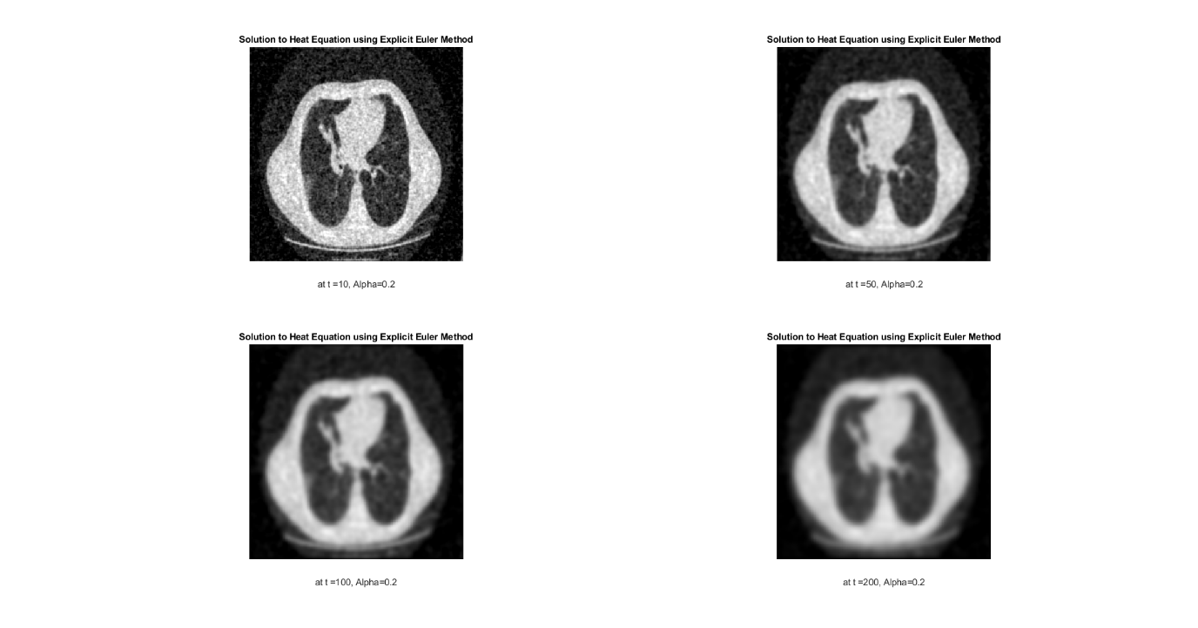

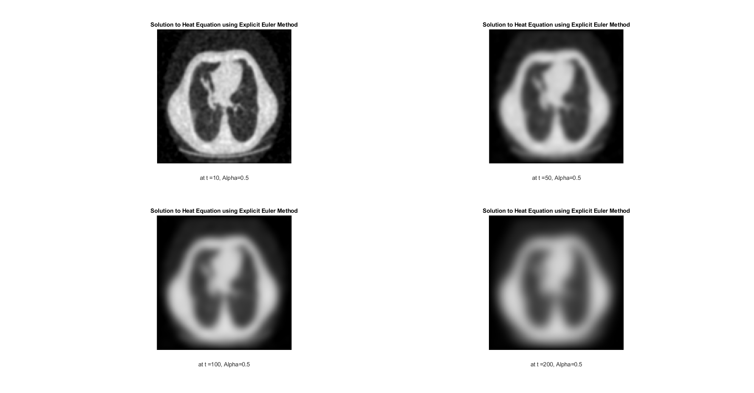

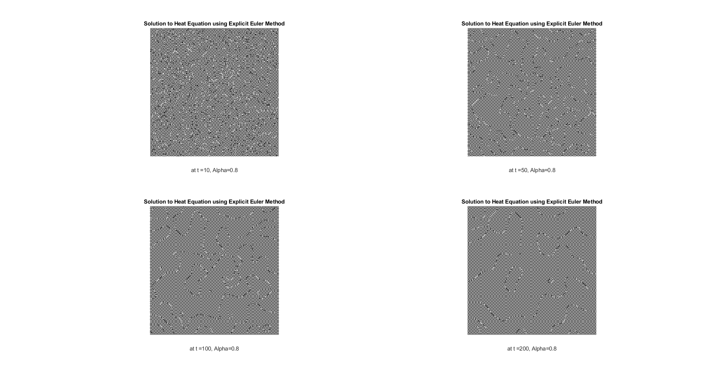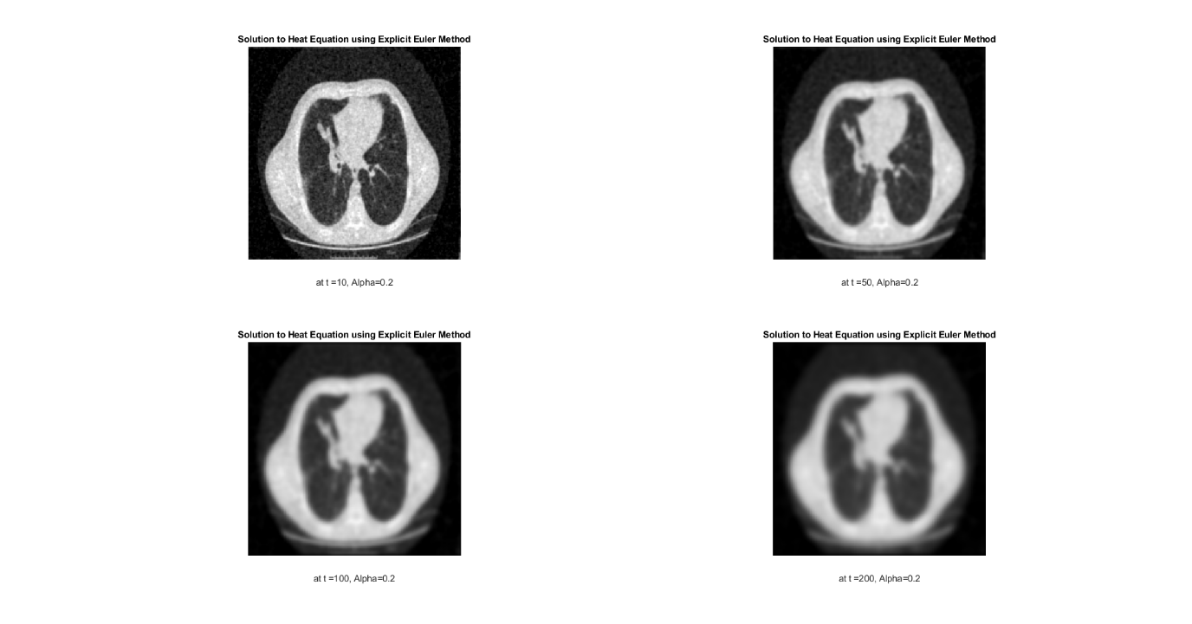

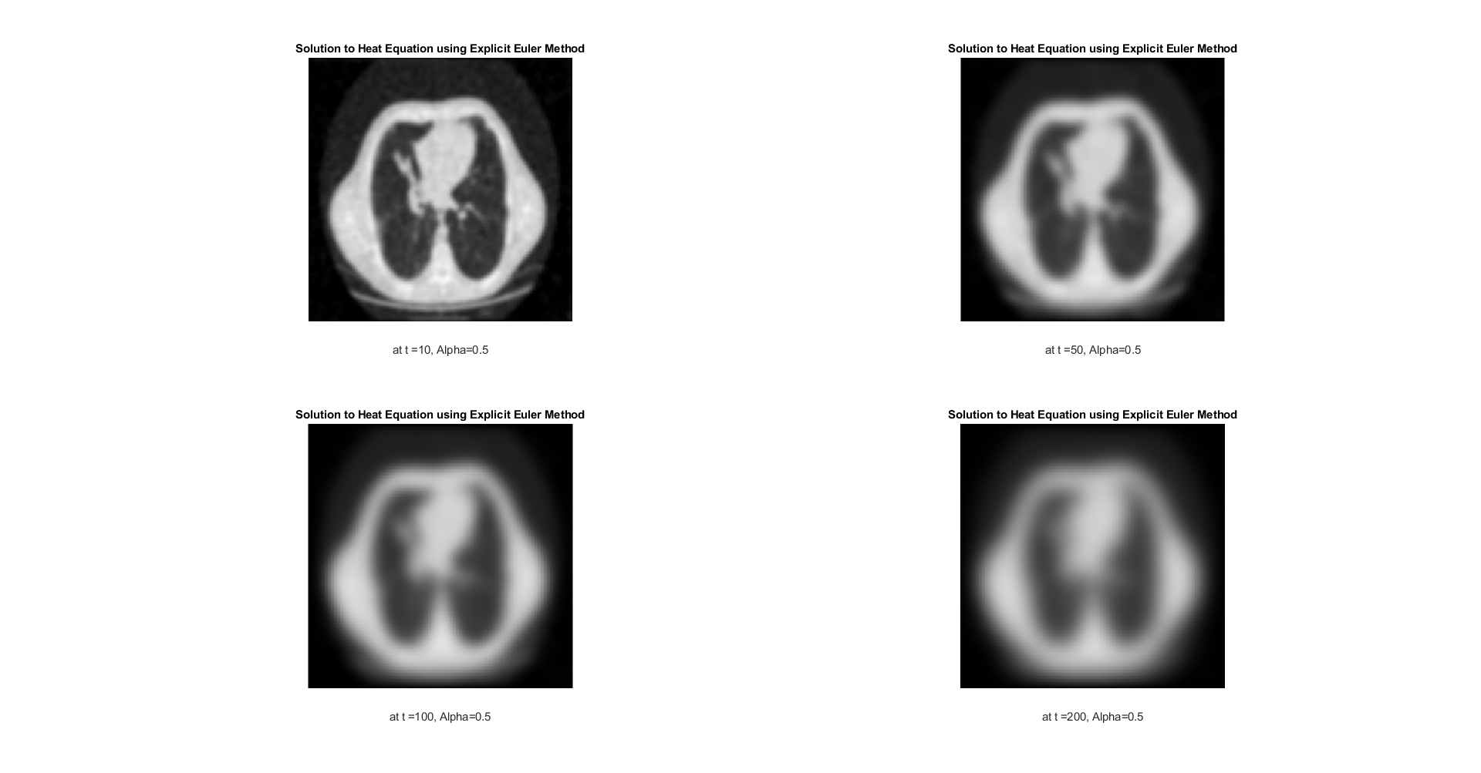

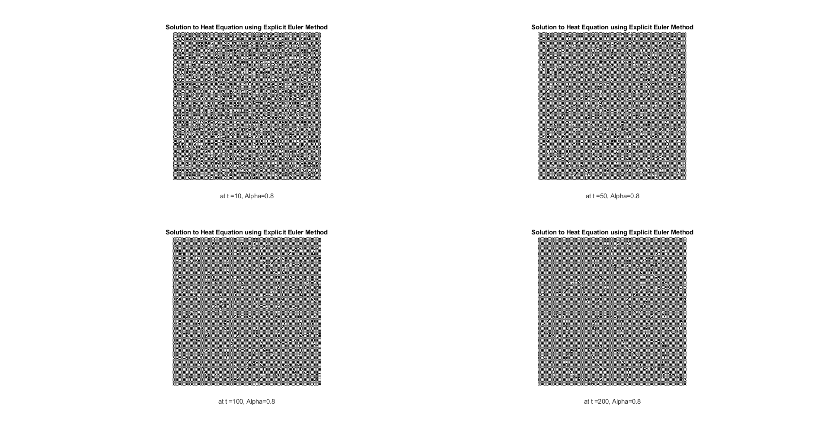

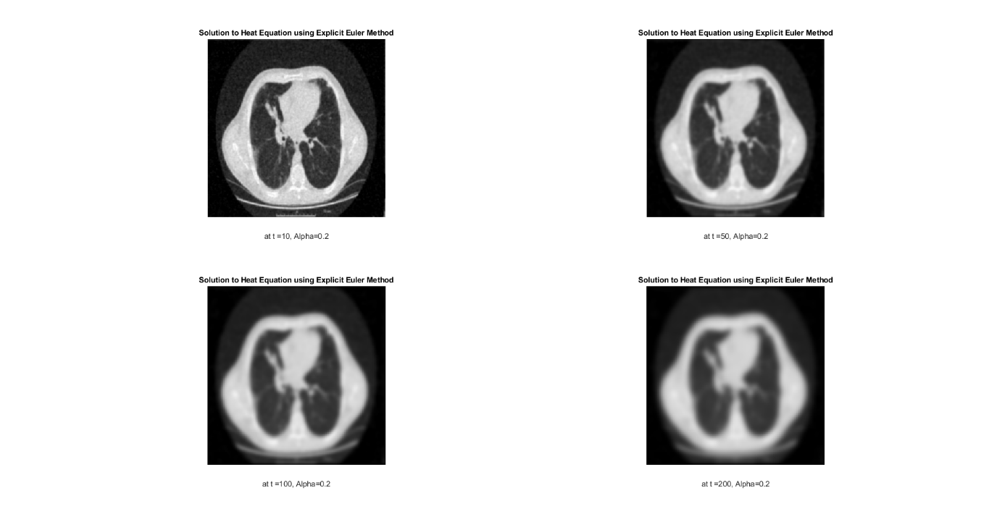

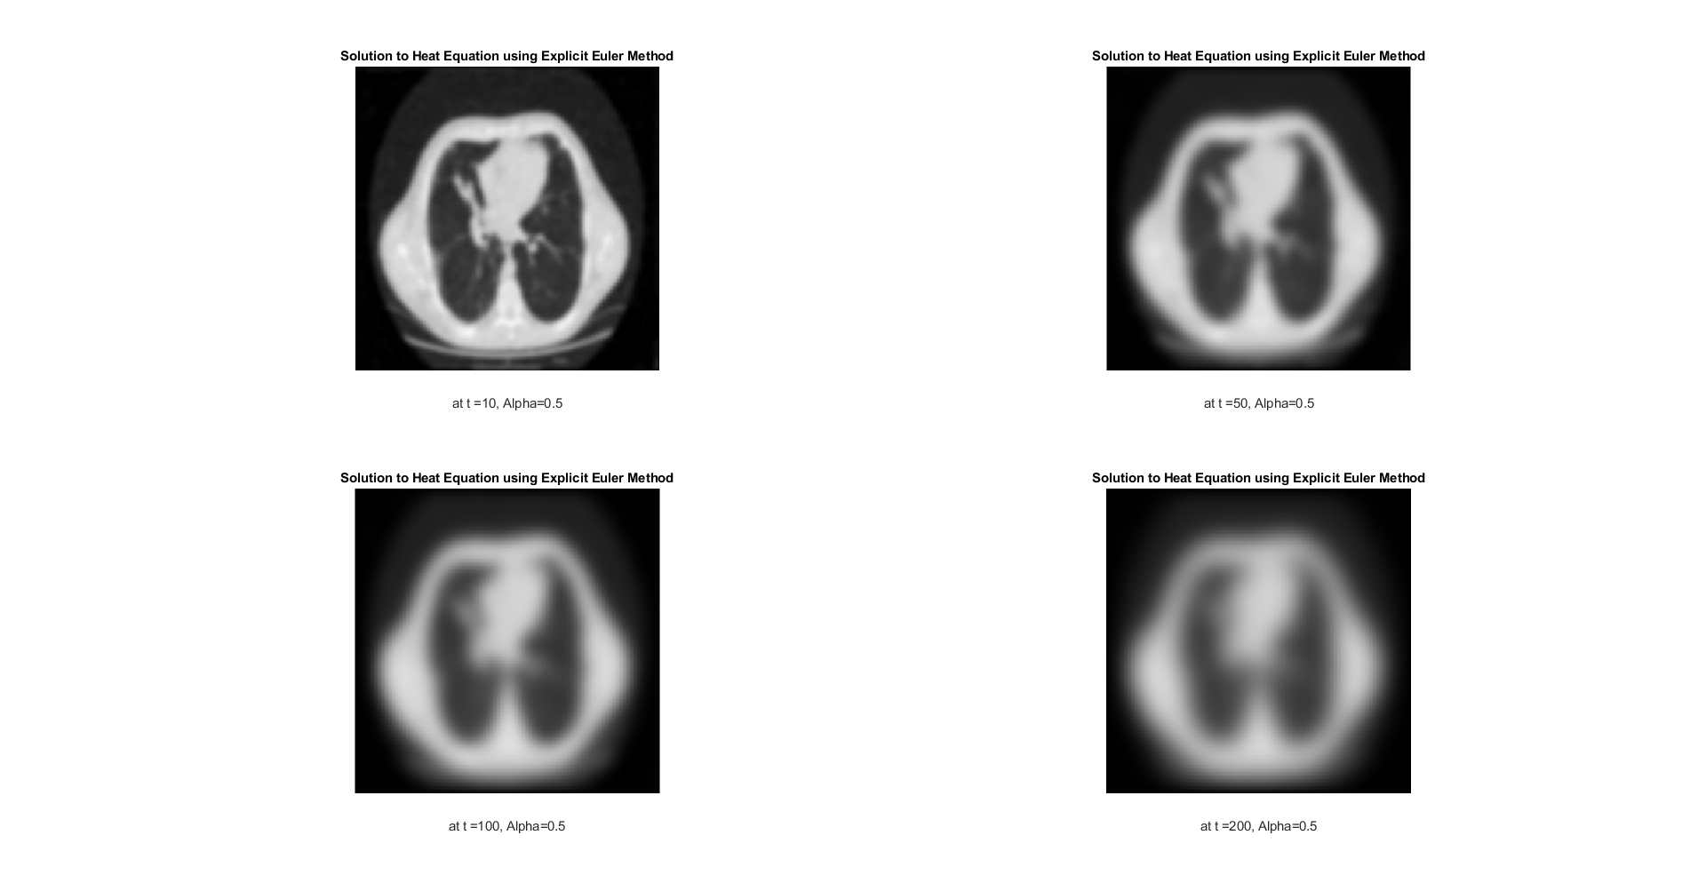

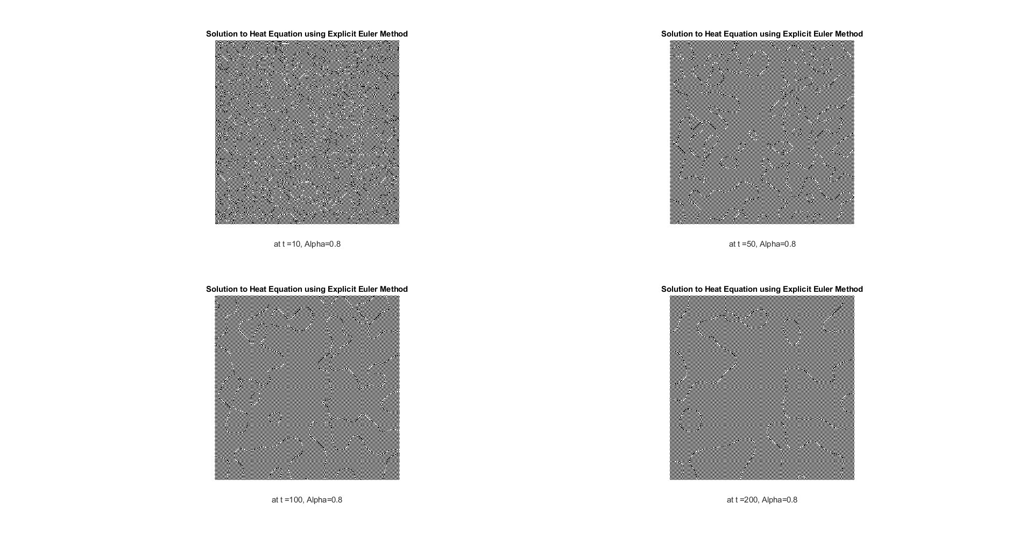

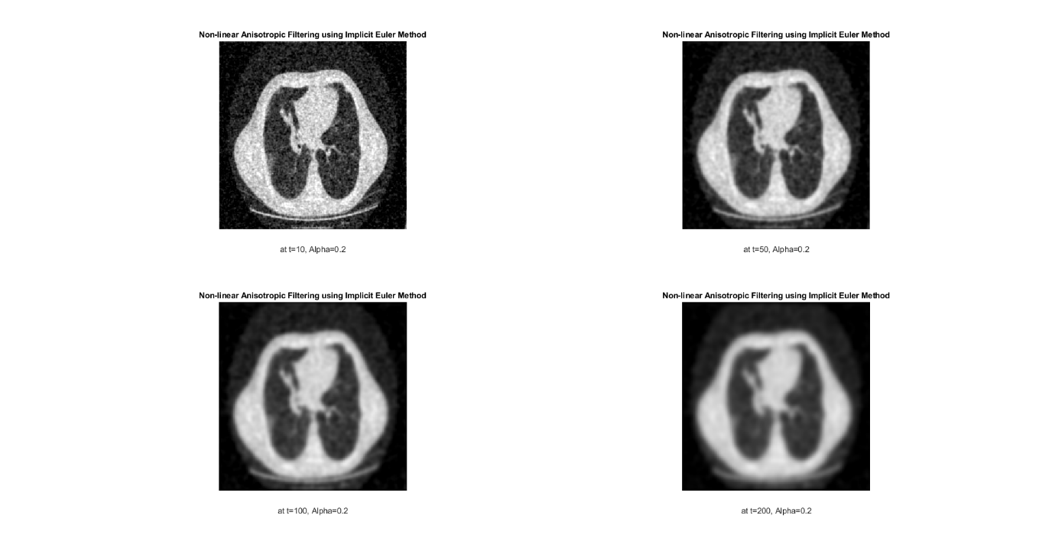

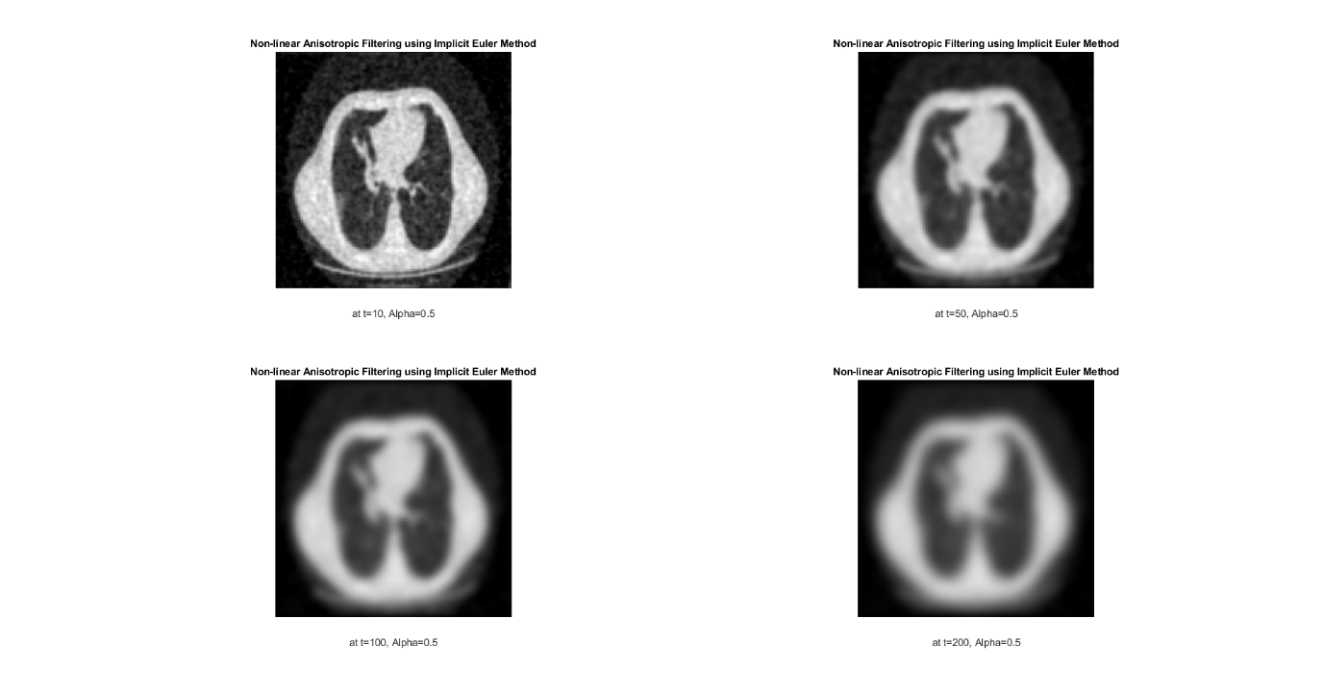

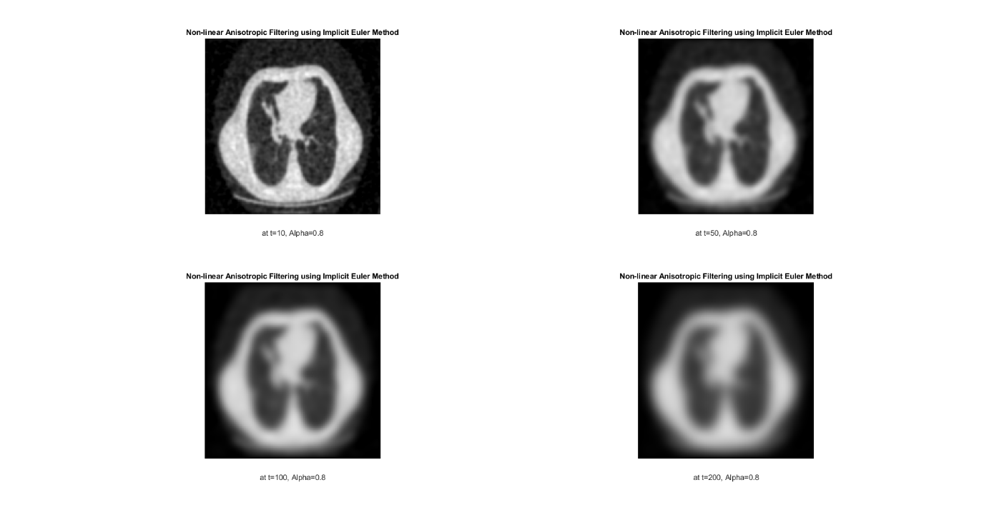

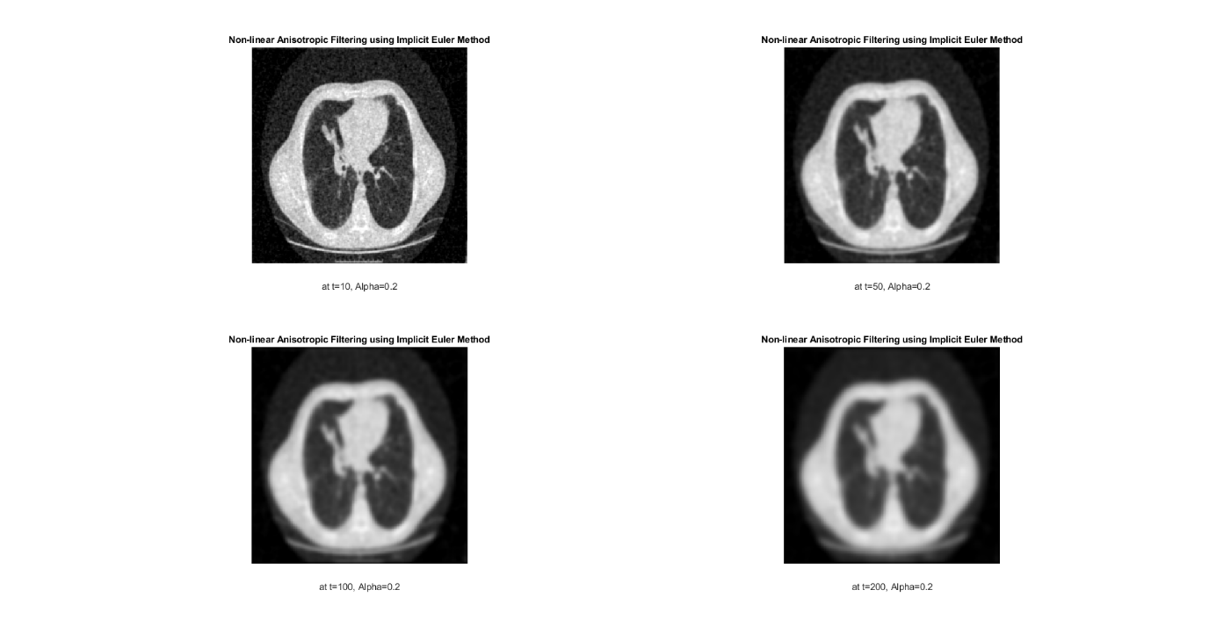

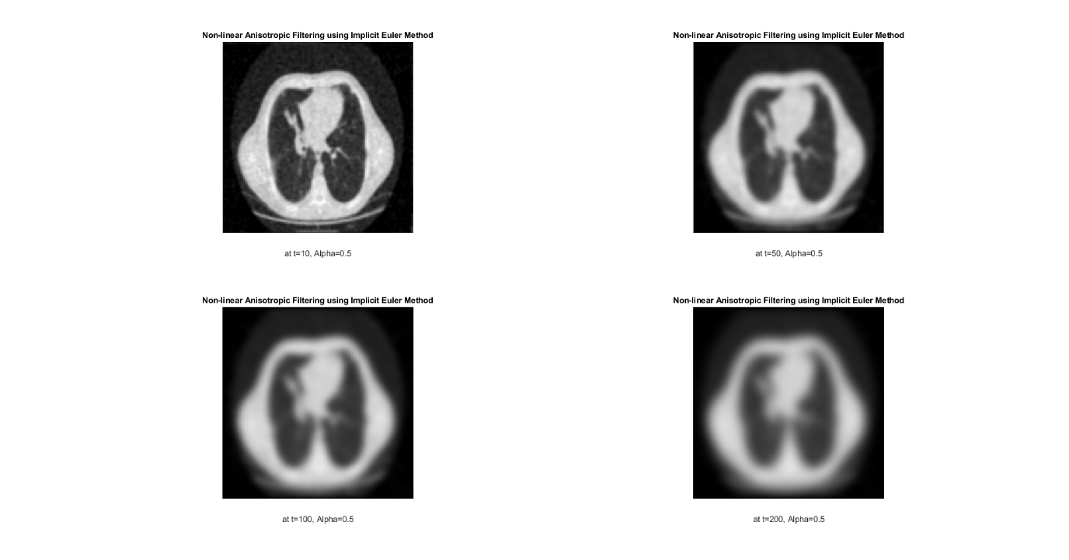

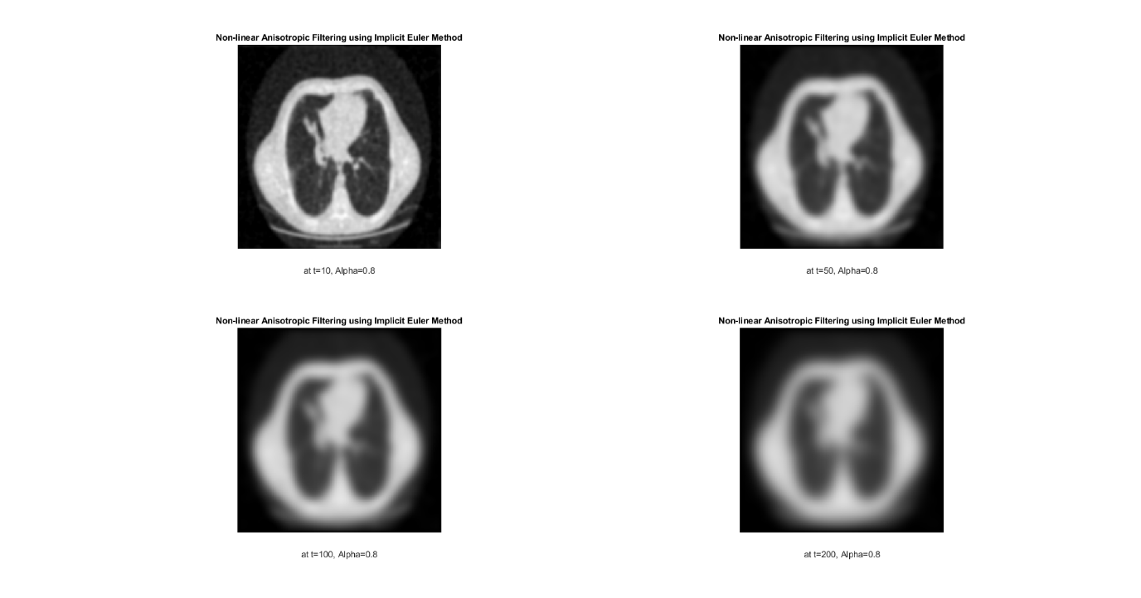

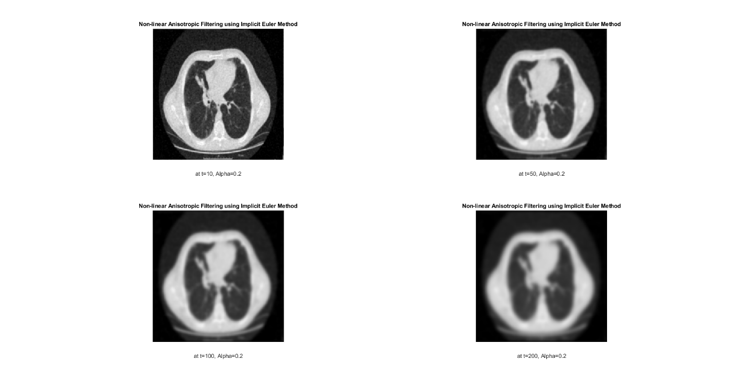

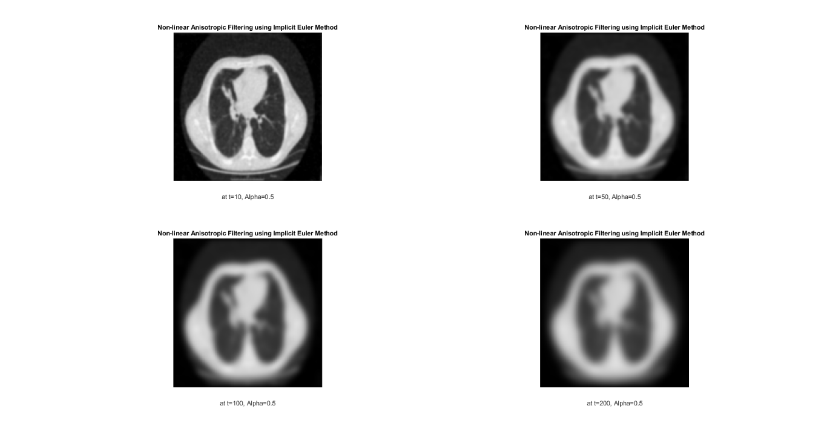

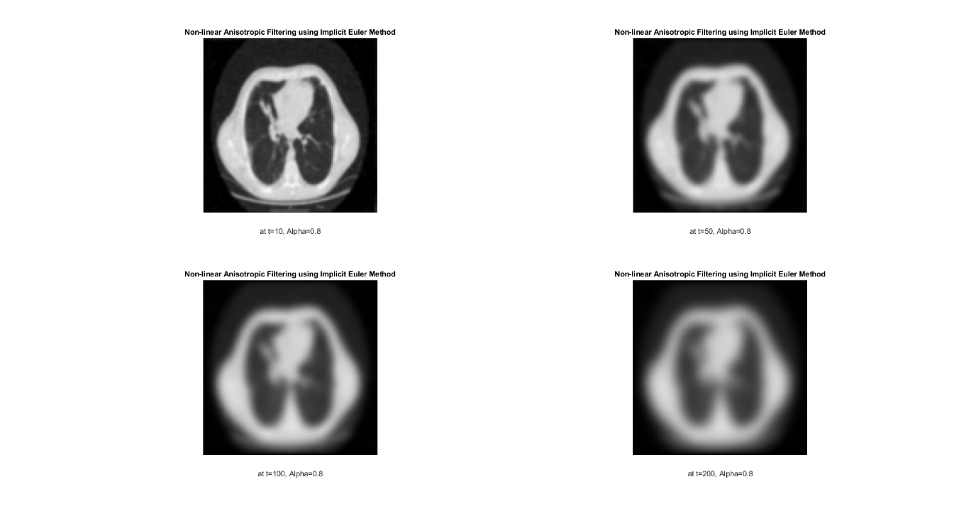

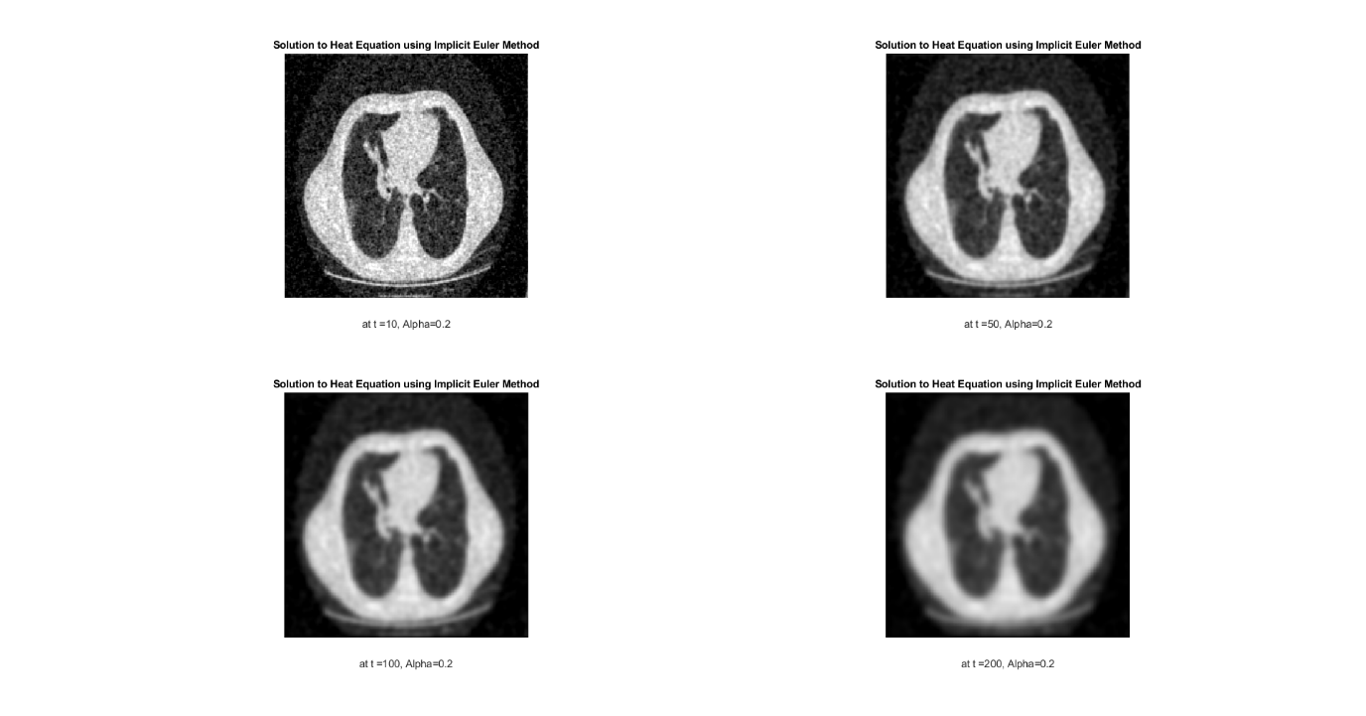

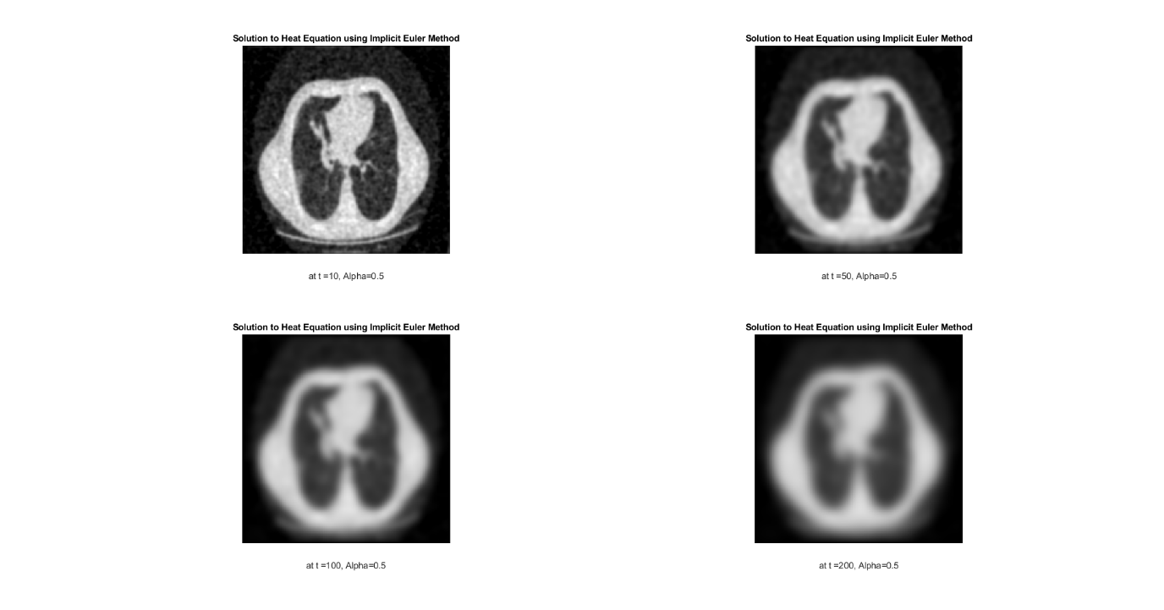

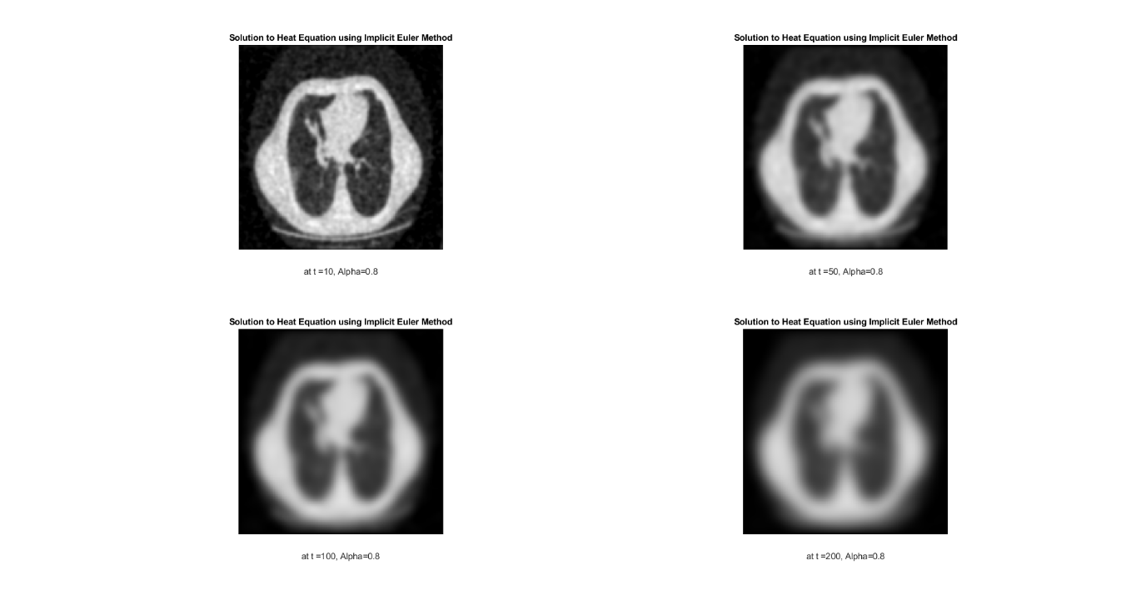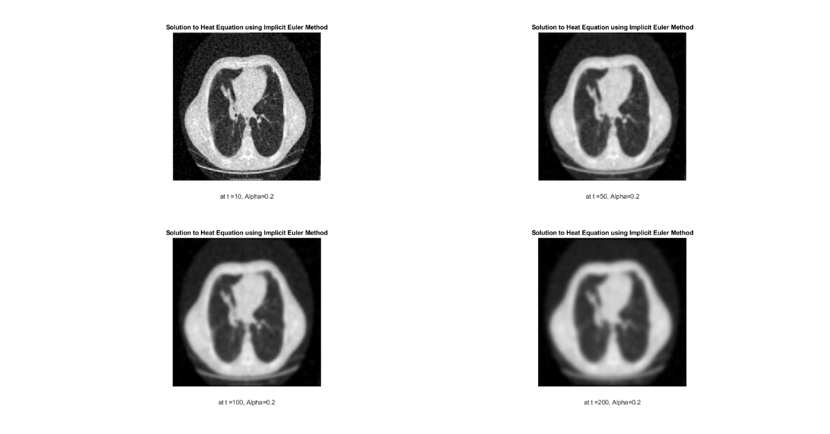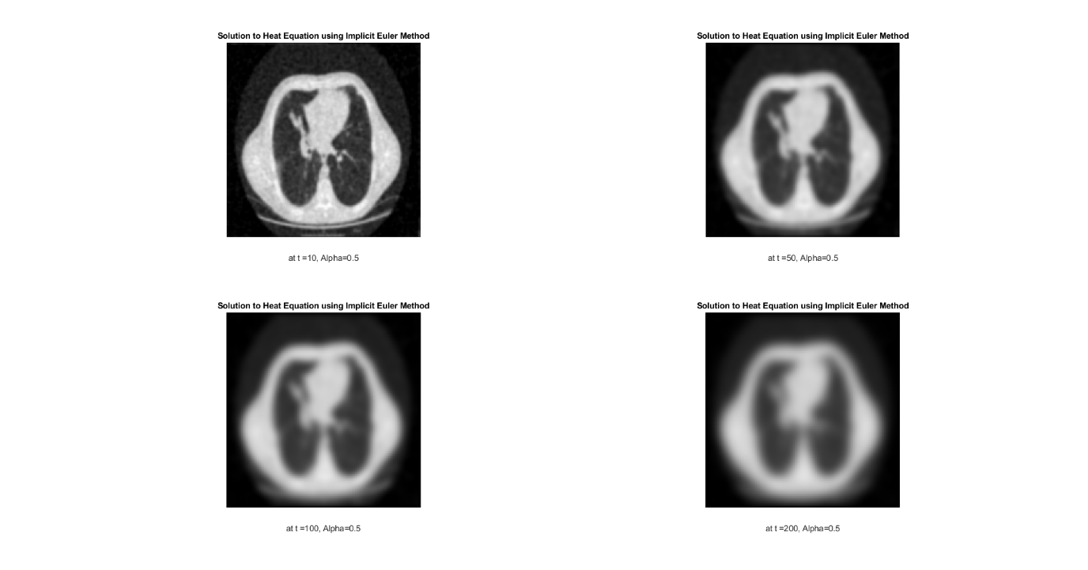

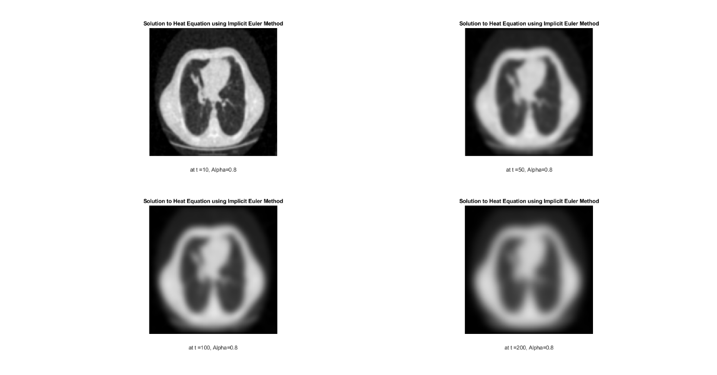

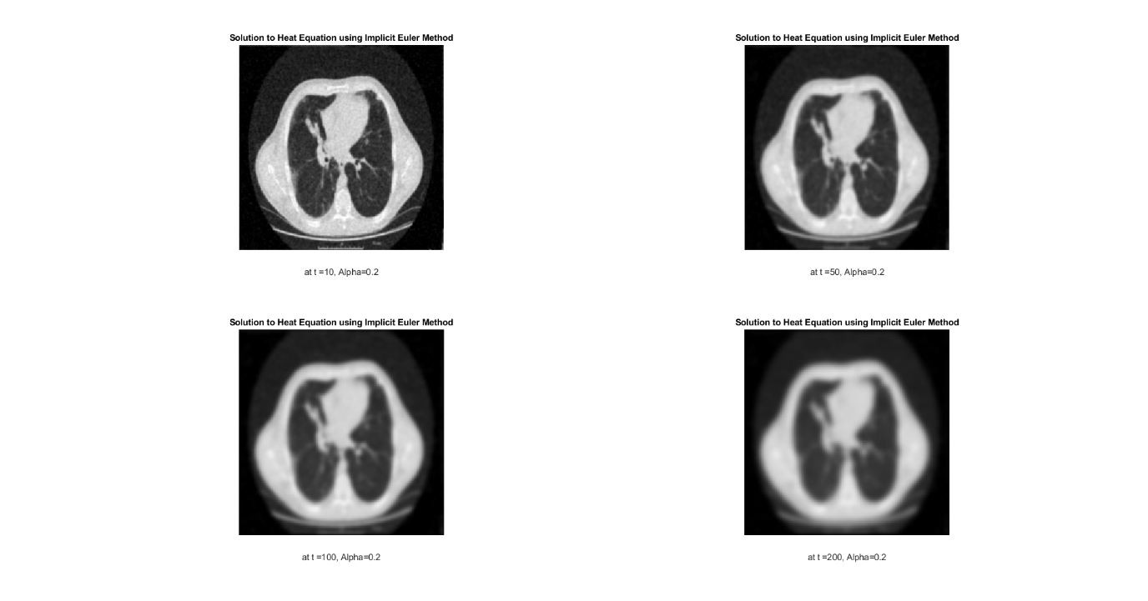

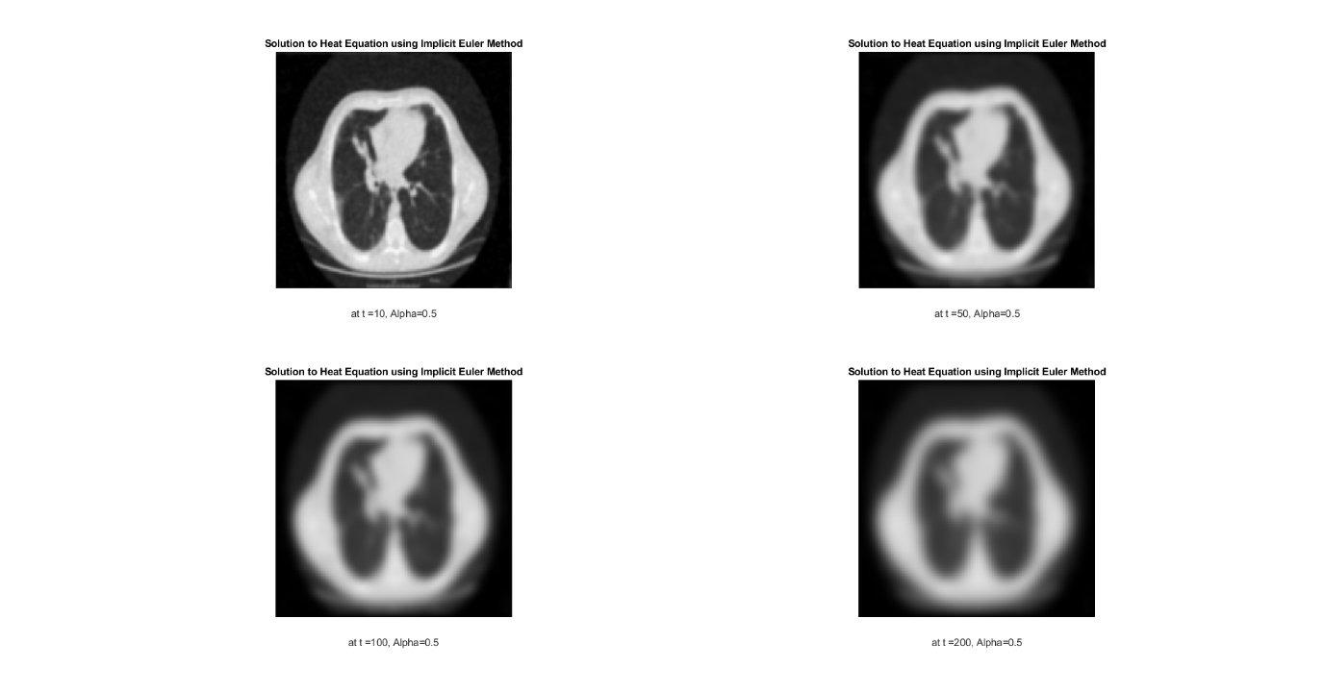

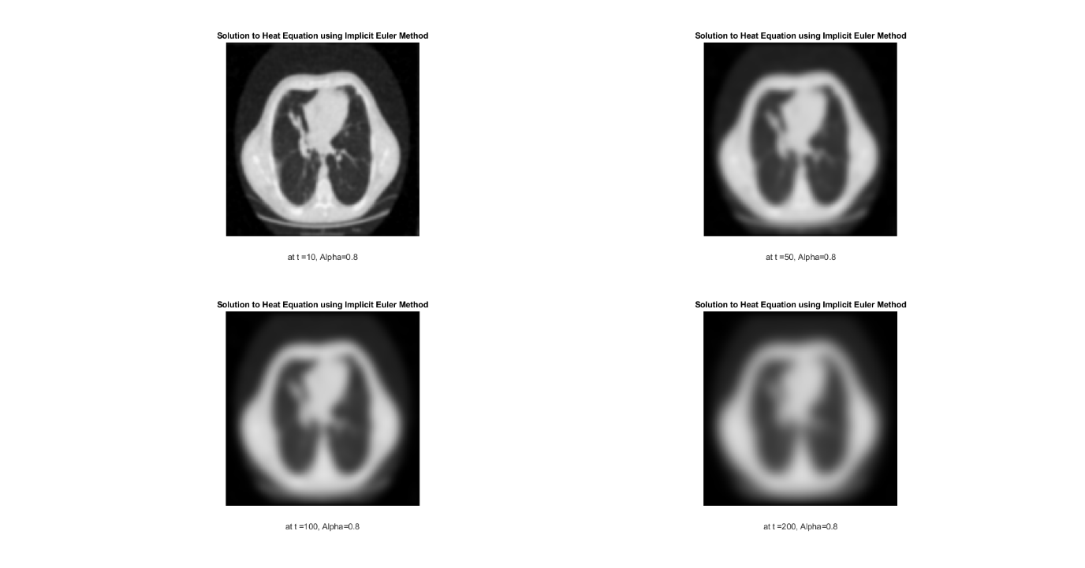

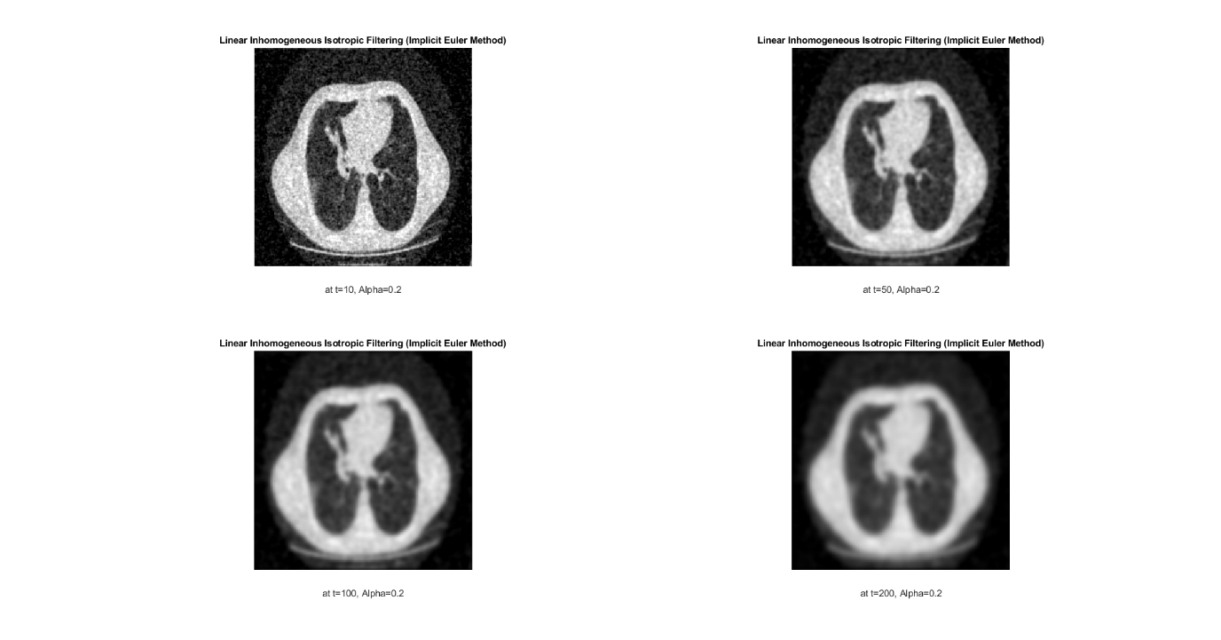

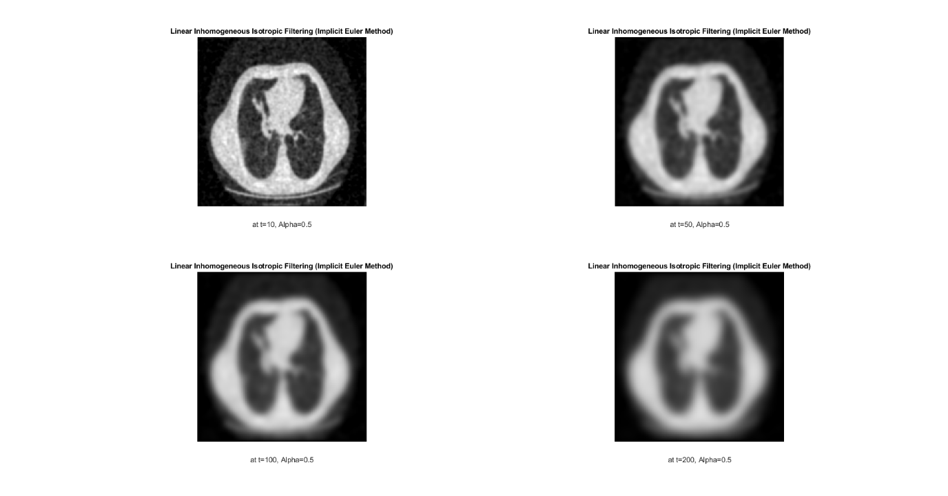

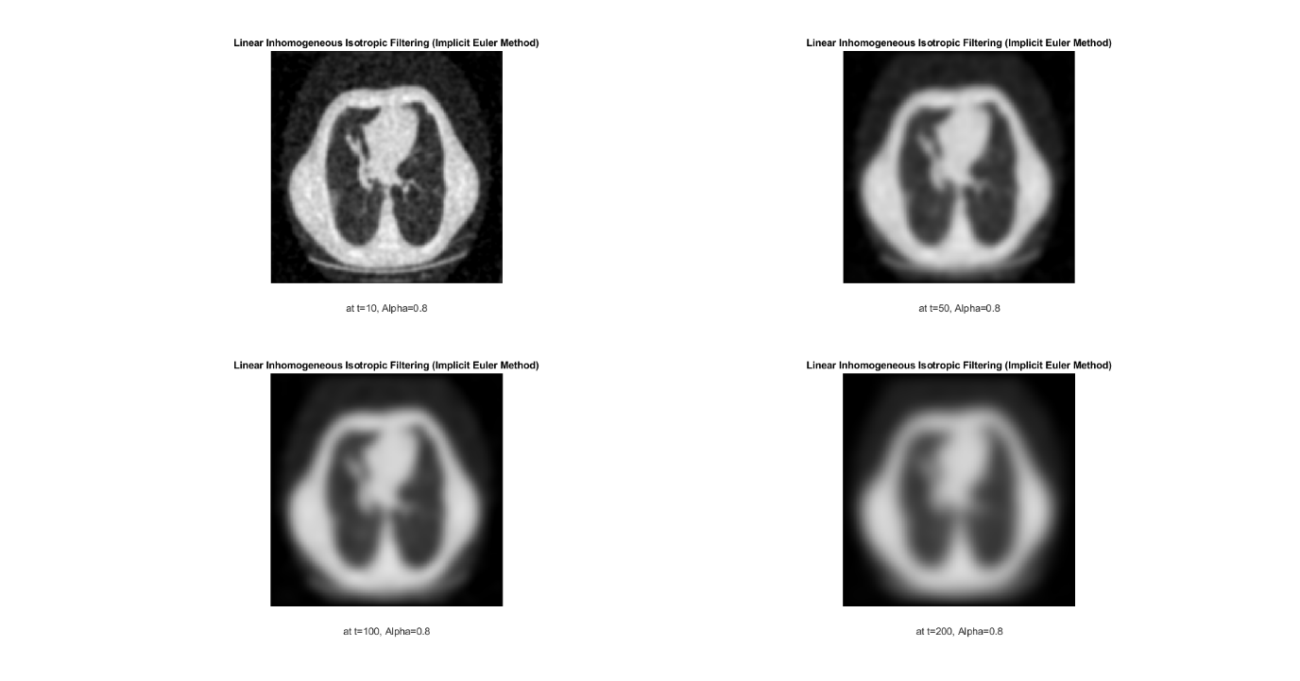

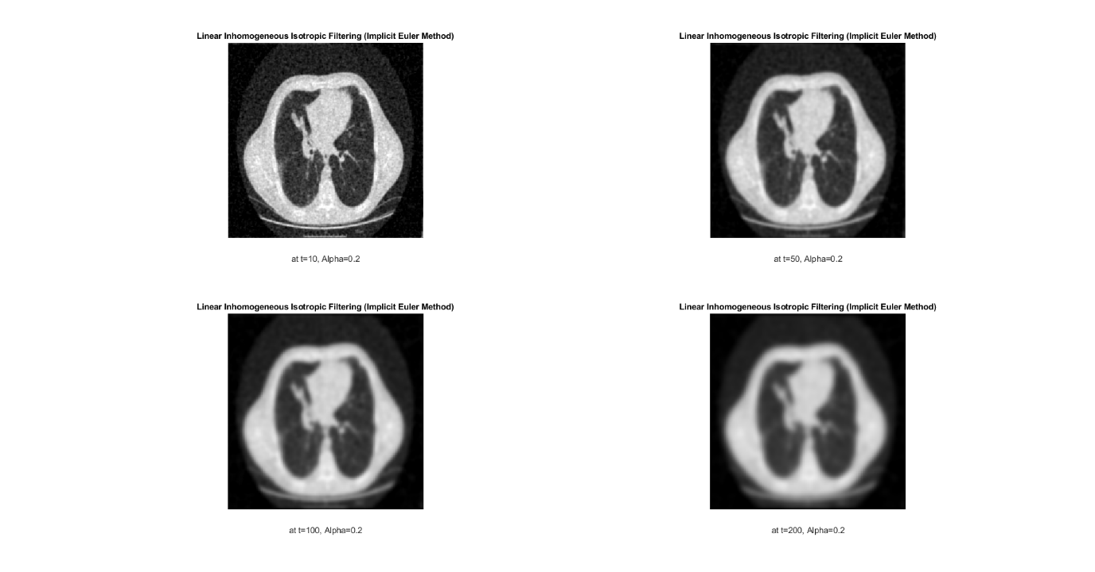

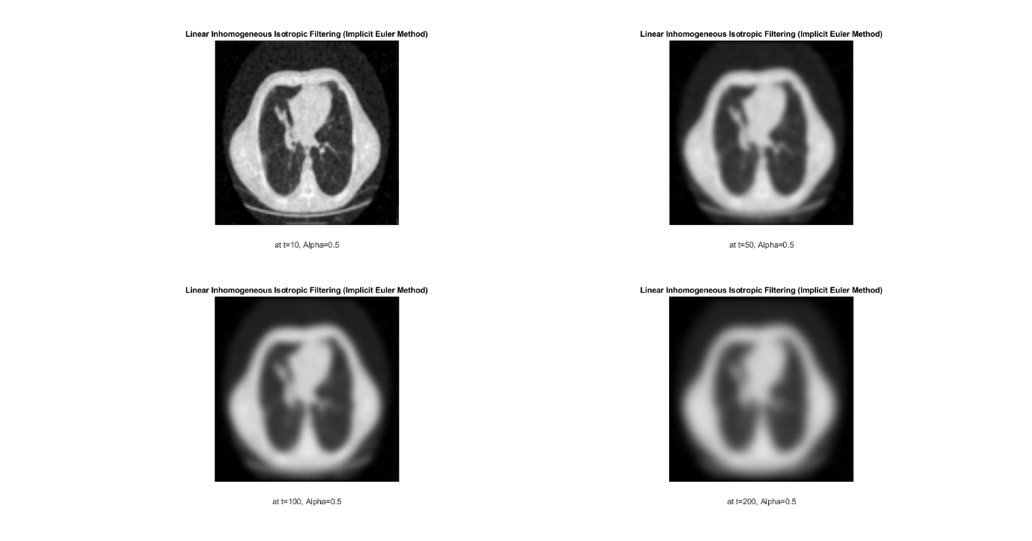

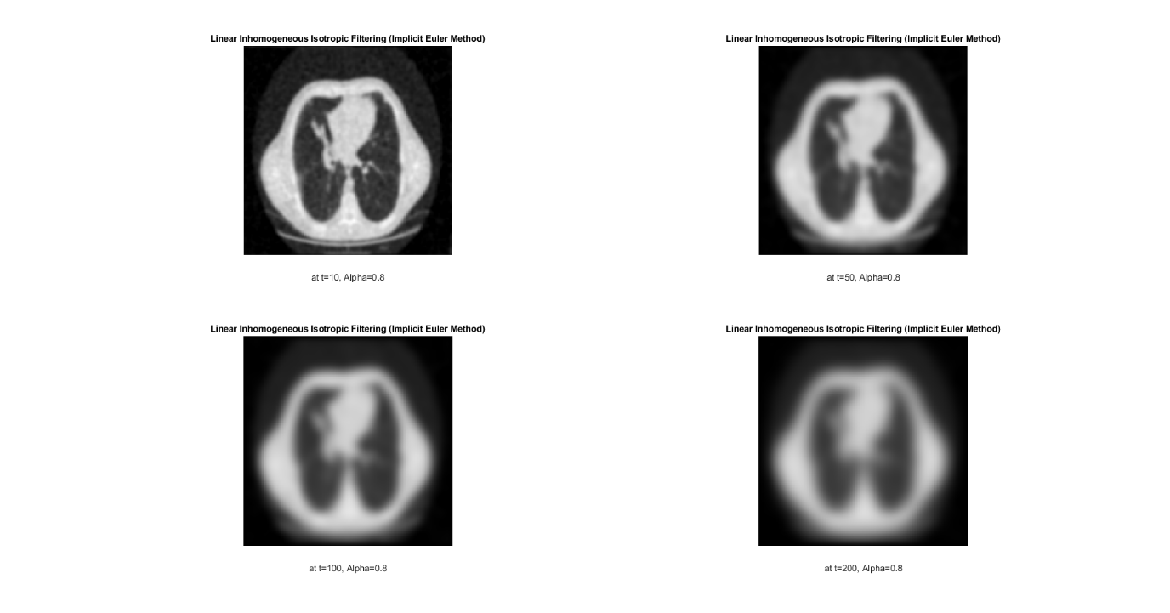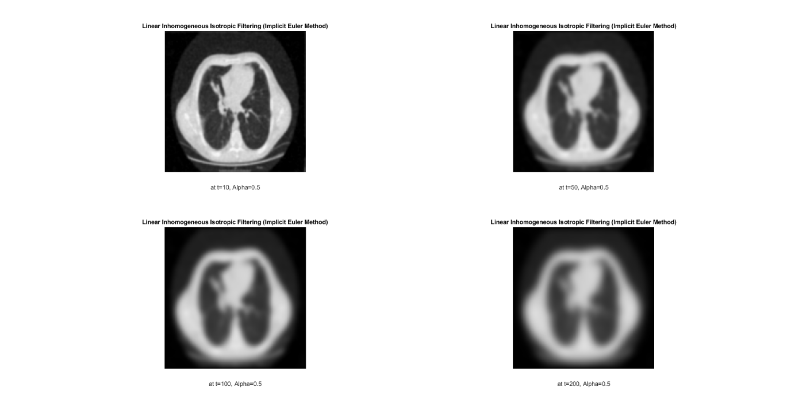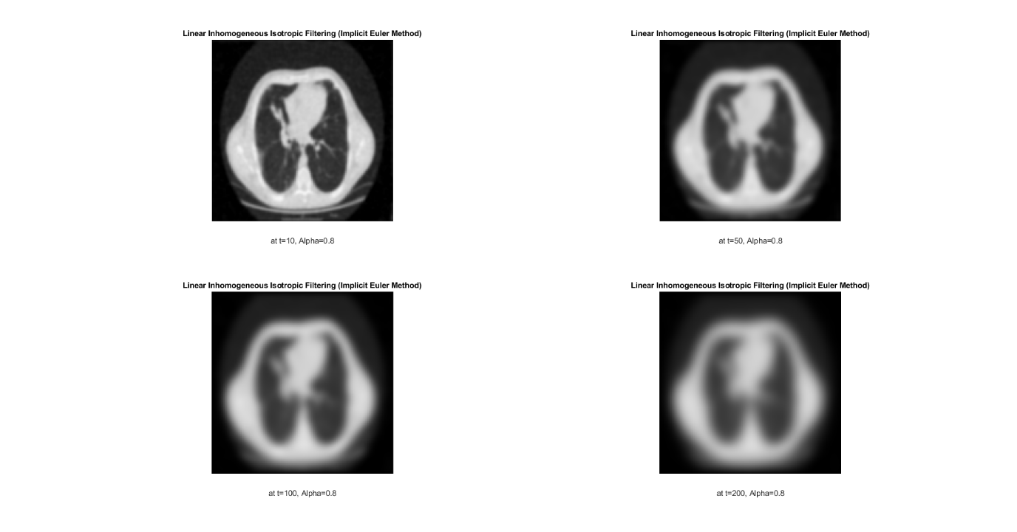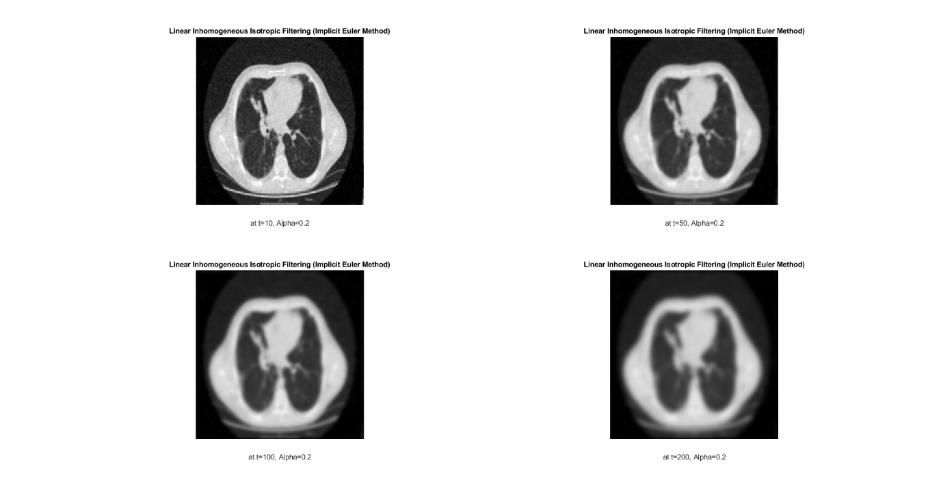

**د ۳) تحلیلی کیفی در مورد چگونگی اثر پذیری لبه ها در این روشها ارائه دهید در هر روش کیفیت تصویر فیلتر شده با گذشت زمان چه تغییری میکند؟**

بر اساس توضیحات ارائه‌شده در بالاتر، انتظار می‌رود که روش‌های anisotropic و isotropic در مقایسه با سایر روش‌ها، عملکرد بهتری در حفظ لبه‌های تصویر داشته باشند. این پیش‌بینی با بررسی نتایج تصویری تأیید می‌شود. تصاویر به‌دست‌آمده از روش anisotropic نشان می‌دهند که این تکنیک به‌طور قابل‌توجهی در حفظ لبه‌ها موفق بوده است، در حالی که عملیات حذف نویز و هموارسازی نیز به شکل بهینه‌تری انجام شده است. در این روش، کنترل سرعت انتشار در جهات مختلف باعث می‌شود که لبه‌ها حفظ شوند و نواحی همگن به‌خوبی نرم شوند. این ویژگی منجر به حفظ جزئیات تصویر و کاهش مؤثر نویز شده و عملکرد برتری نسبت به دیگر روش‌ها ارائه می‌دهد.

در خصوص روش isotropic، همان‌طور که در بخش د1 توضیح داده شد، استفاده از گرادیان تصویر و رفتار یکنواخت انتشار، به حفظ جزئیات تصویر کمک می‌کند. این روش در مقایسه با تکنیک‌های explicit و implicit، توانسته است تعادلی مناسب بین حذف نویز و حفظ لبه‌ها ایجاد کند. تصاویر پردازش‌شده با این روش نشان می‌دهند که نویز به شکل مؤثری کاهش یافته و لبه‌ها و جزئیات تصویر نیز به خوبی حفظ شده‌اند، که این ویژگی آن را برای کاربردهایی که نیاز به حفظ جزئیات و لبه‌ها دارند، مناسب می‌سازد.

در روش explicit، فرآیند انتشار با رویکردی ساده و مستقیم انجام می‌شود، اما این سادگی منجر به کاهش دقت در حفظ جزئیات تصویر و حذف نویز می‌شود. نتایج به‌دست‌آمده از این روش نشان می‌دهند که نه تنها نویز به‌طور کامل حذف نمی‌شود، بلکه لبه‌ها نیز در برخی موارد دچار محوشدگی می‌گردند. این محدودیت، استفاده از روش explicit را به شرایطی با نیازهای پردازشی کمتر محدود می‌کند.

از سوی دیگر، روش implicit با استفاده از حل معادلات به‌صورت ضمنی، نویز را با کارایی بیشتری حذف می‌کند. این روش با وجود پیچیدگی بیشتر در اجرا، تصاویر صاف‌تری ایجاد می‌کند. با این حال، هموارسازی بیش‌ازحد ممکن است باعث از بین رفتن جزئیات تصویر شود. نتایج این روش در مقایسه با explicit نشان می‌دهند که حذف نویز مؤثرتر انجام شده و کیفیت تصویر نیز بالاتر است، اما کاهش جزئیات همچنان یکی از چالش‌های این روش است.

با گذشت زمان و افزایش تکرارها، همان‌طور که در نتایج تصویری مشاهده می‌شود، فرآیند هموارسازی در تمام روش‌ها شدت بیشتری می‌یابد و نویزها به تدریج کاهش می‌یابند. با این حال، تأثیر هموارسازی مداوم می‌تواند به مرور باعث محوشدگی لبه‌ها و جزئیات تصویر شود. در روش‌های anisotropic و isotropic، این هموارسازی به شکلی انجام می‌شود که لبه‌ها کمتر آسیب ببینند، در حالی که در روش‌های explicit و implicit، کاهش جزئیات بیشتر مشهود است.

در نتیجه، انتخاب روش مناسب وابسته به نیازهای خاص پردازش تصویر و اولویت در حفظ لبه‌ها یا کاهش نویز می‌باشد. روش‌های anisotropic و isotropic برای تصاویری که نیاز به حفظ لبه‌ها و جزئیات دارند، ایده‌آل هستند، در حالی که روش‌های explicit و implicit برای تصاویری که کاهش نویز در اولویت است، گزینه‌های مناسبی محسوب می‌شوند.

**ه( روش کاهش نویز NLM**

روش NLM را برای کاهش نویز تصاویر بکار ببرید برای پیاده سازی روش میتوانید از کدهای موجود در اینترنت استفاده نمایید مشاهدات خود را شرح دهید.

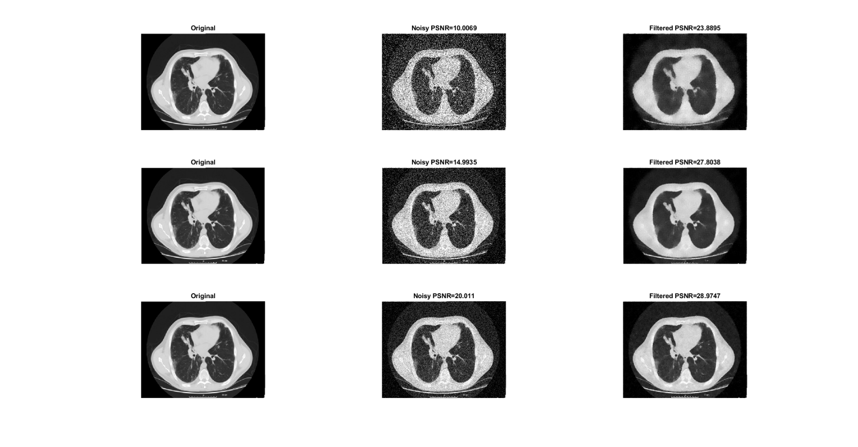

روش NLM (Non-Local Means) به‌عنوان یک ارتقاء قابل توجه برای روش‌های کلاسیکی مانند فیلتر Bilateral طراحی شده است. این تکنیک با در نظر گرفتن شباهت بین نواحی مختلف تصویر، علاوه بر شدت روشنایی پیکسل‌ها، فرآیند میانگین‌گیری وزنی را بهبود می‌بخشد. در این روش، دو نوع پنجره تعریف می‌شود: یک پنجره مرکزی که پیکسل هدف را در بر می‌گیرد و دیگری پنجره جستجوگر که برای شناسایی نواحی مشابه در سراسر تصویر به کار می‌رود. این شیوه امکان حذف مؤثرتر نویز را فراهم کرده و در عین حال، به حفظ جزئیات مهم تصویر، به‌ویژه لبه‌ها، کمک می‌کند.

اجرای این روش با استفاده از تابع imnlmfilt امکان‌پذیر است. این تابع نه تنها تصویر ورودی را پردازش می‌کند، بلکه قابلیت تنظیم اندازه پنجره‌های تعریف‌شده را نیز فراهم می‌آورد. نتایج حاصل از این روش به‌طور محسوسی کیفیت تصاویر نویزی را بهبود می‌بخشد، به طوری که علاوه بر افزایش PSNR (نسبت سیگنال به نویز پیک)، ساختار لبه‌ها به‌طور کامل حفظ می‌شود.

یکی از نقاط قوت روش NLM، استفاده از اطلاعات همسایگی‌های مشابه در تمام بخش‌های تصویر است که آن را به گزینه‌ای مناسب برای تصاویر دارای نویزهای پیچیده و جزئیات ظریف تبدیل می‌کند. همچنین، از مزایای دیگر این روش می‌توان به سادگی تنظیمات آن اشاره کرد، زیرا نیازی به پارامترهای پیچیده یا تنظیمات خاص نیست. به‌صورت خودکار، کل تصویر در فرآیند فیلترینگ مشارکت می‌کند که این ویژگی، دقت و عملکرد روش را به‌طور قابل‌توجهی افزایش می‌دهد.

**و( روش کاهش نویز Bilateral**

روش Bilateral را برای کاهش نویز تصاویر به کار برده و مشاهدات خود را شرح دهید برای پیاده سازی روش می توانید از کدهای موجود در اینترنت استفاده نمایید.

این فیلتر با بهره‌گیری از ترکیبی از اطلاعات مکانی و شدت روشنایی پیکسل‌ها، قادر است از محوشدگی نامطلوب لبه‌ها که در روش‌هایی مانند فیلترهای میانگین متحرک یا گاوسی مشاهده می‌شود، جلوگیری کند. این ویژگی به ویژه در مناطقی از تصویر که تغییرات شدید در شدت روشنایی رخ می‌دهد، به حفظ ساختار لبه‌ها کمک می‌کند.

از طریق تابع bilatfilt پیاده‌سازی می‌شود. در آزمایش‌های انجام‌شده با این فیلتر، مقادیر متفاوتی برای پارامتر "degreeOfSmoothing" انتخاب گردید، به‌طوری که برای تصاویر با PSNRهای 10، 15 و 20، مقادیر 2، 1 و 0.1 به‌کار رفتند. نتایج نشان داد که این فیلتر به خوبی توانسته است لبه‌های تصویر را حفظ کند، اما در کاهش نویز، به‌ویژه در تصاویر با PSNR پایین، عملکرد آن در مقایسه با روش‌های پیشرفته‌تری مانند NLM یا BM3D محدودتر بوده است. این تفاوت عمدتاً در نواحی پیچیده و جزئیات ریز تصویر، که نیازمند دقت بیشتری هستند، قابل مشاهده است.

به طور کلی، اگرچه فیلتر Bilateral در مدیریت نویزهای پیچیده و حفظ جزئیات بسیار ظریف به پای روش‌هایی مانند NLM یا BM3D نمی‌رسد، اما همچنان یک انتخاب مناسب برای کاربردهای عمومی است. این روش به‌ویژه در هموارسازی نواحی با تغییرات تدریجی شدت روشنایی و حفظ لبه‌ها عملکردی قابل قبول و مؤثر ارائه می‌دهد و برای بسیاری از کاربردهای عملی به عنوان یک گزینه ساده و قابل اعتماد محسوب می‌شود.

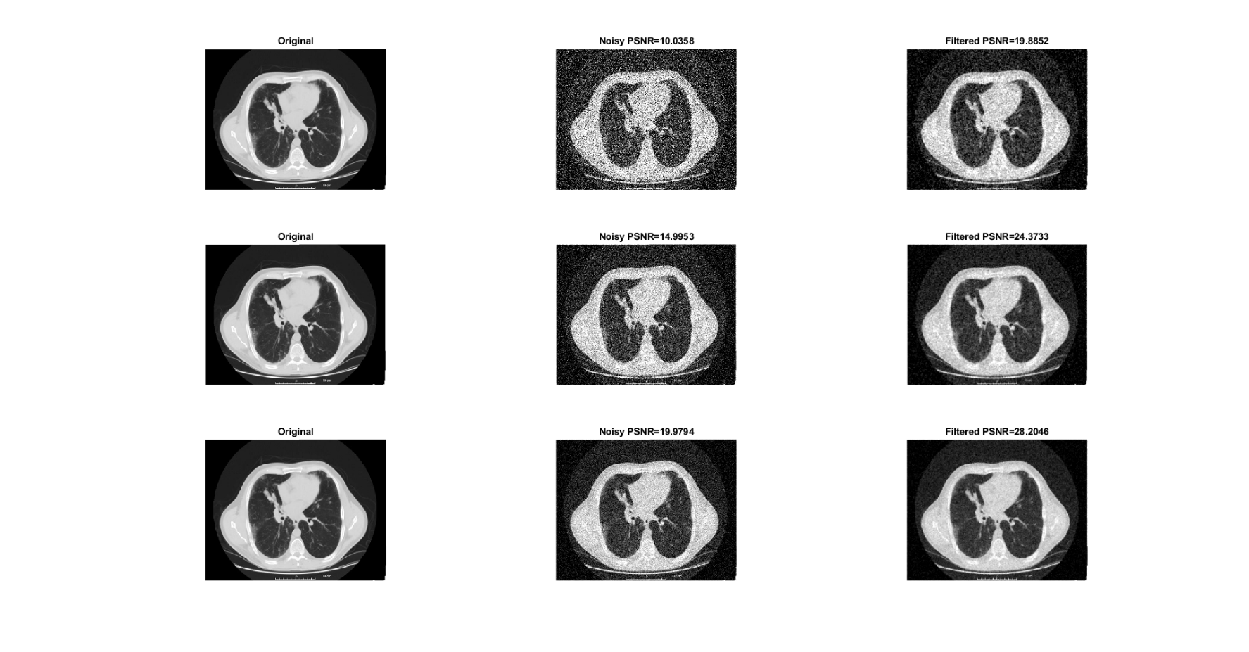

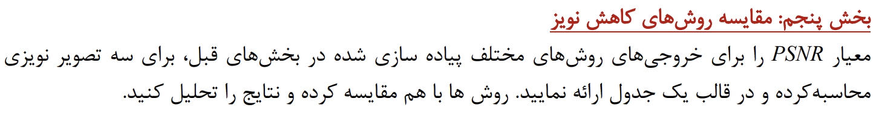

|  |  |  |  |
| --- | --- | --- | --- |
| روش‏ها | تصویر نویزی با PSNR=10db | تصویر نویزی با PSNR=15db | تصویر نویزی با PSNR=20db |
| فیلتر وینر با داشتن تصویر اصلی | 24.4777 | 25.1441 | 26.338 |
| فیلتر وینر بدون داشتن تصویر اصلی | 22.5149 | 19.6839 | 23.5069 |
| فیلتر وینر با دستور wiener2 | 17.2846 | 22.2878 | 27.3379 |
| تبدیل موجک و آستانه نرم | 20.4792 | 23.5616 | 25.9765 |
| تبدیل موجک و آستانه سخت | 20.4764 | 23.3286 | 24.7847 |
| تبدیل DCT و آستانه نرم | 18.6625 | 21.8581 | 25.3199 |
| تبدیل DCT و آستانه سخت | 18.3579 | 21.2671 | 24.7745 |
| روش BM3D | 27.3465 | 30.3819 | 33.5816 |
| دیکشنری ثابت DCT | 24.5610 | 28.2466 | 31.7099 |
| دیکشنری یادگیری شده روش KSVD | 25.2368 | 29.1808 | 32.2996 |
| روش Total variation | 22.9233 | 25.7139 | 28.4489 |
| فیلتر انتشار explicit | 21.5516 | 24.4139 | 27.2268 |
| فیلتر انتشار implicit | 21.5126 | 24.5512 | 27.6719 |
| فیلتر انتشار ناهمگن خطی | 21.5824 | 24.6259 | 27.7593 |
| فیلتر انتشار غیر خطی anisotropic | 21.5936 | 24.7359 | 27.8439 |
| روش Non local minimum | 23.8895 | 27.8038 | 28.9747 |
| روش Bilateral | 19.8852 | 24.3733 | 28.2046 |

1. روش BM3D: این روش به‌طور مداوم بهترین عملکرد را در تمامی سطوح نویز (10، 15 و 20 دسی‌بل) نشان داده است. مقادیر PSNR بالا در این روش نشان‌دهنده توانایی فوق‌العاده آن در کاهش نویز و حفظ ساختارهای اصلی تصویر است.
2. فیلتر وینر: در حالتی که تصویر اصلی در دسترس است، عملکرد بهتری نسبت به سایر روش‌های مبتنی بر فیلتر نشان داده و مقدار PSNR بالاتری ارائه کرده است. در حالتی که تصویر اصلی در دسترس نیست، مقادیر PSNR کاهش یافته و از روش‌های دیگر مانند BM3D و دیکشنری KSVD کمتر است.
3. فیلتر وینر با دستور wiener2: این روش عملکرد قابل‌قبولی ارائه کرده اما مقادیر PSNR آن پایین‌تر از روش‌های پیشرفته مانند BM3D و KSVD است.
4. روش دیکشنری ثابت DCT و دیکشنری یادگیری شده KSVD: دیکشنری KSVD نسبت به دیکشنری ثابت DCT مقادیر PSNR بالاتری ارائه کرده که نشان‌دهنده کارایی بیشتر آن در کاهش نویز و حفظ جزئیات تصویر است. این تفاوت به دلیل یادگیری تطبیقی دیکشنری KSVD است که انعطاف‌پذیری بیشتری در مقابل ساختارهای پیچیده تصویر ارائه می‌دهد.
5. روش‌های مبتنی بر موجک (آستانه نرم و سخت): این روش‌ها عملکرد خوبی در کاهش نویز ارائه کرده‌اند اما مقادیر PSNR آن‌ها پایین‌تر از روش BM3D و دیکشنری KSVD است. آستانه نرم کمی بهتر از آستانه سخت عمل کرده است.
6. روش Total Variation: این روش به دلیل حفظ لبه‌های تصویر عملکرد قابل‌قبولی داشته اما PSNR آن نسبت به BM3D و KSVD کمتر است.
7. فیلترهای انتشار: فیلترهای انتشار، شامل explicit، implicit، ناهمگن خطی و anisotropic، عملکرد مشابهی ارائه کرده‌اند و PSNR آن‌ها در حد متوسط قرار دارد. این روش‌ها در حفظ جزئیات تصویر توانایی خوبی دارند اما به‌اندازه روش‌های پیشرفته مؤثر نیستند.
8. روش Non-local Minimum: این روش با ارائه PSNR نسبتاً بالا، عملکرد خوبی داشته و در برخی موارد نزدیک به روش BM3D عمل کرده است.
9. فیلتر Bilateral: این روش مقادیر PSNR پایین‌تری نسبت به روش‌های پیشرفته دارد اما به دلیل سادگی اجرا و سرعت مناسب، گزینه قابل قبولی برای کاربردهای خاص است.

در مجموع، روش BM3D و دیکشنری یادگیری شده KSVD بهترین عملکرد را در کاهش نویز و حفظ ساختارهای تصویر نشان داده‌اند. این روش‌ها برای کاربردهایی که دقت بالا در حفظ جزئیات تصویر ضروری است، پیشنهاد می‌شوند. روش‌های مبتنی بر موجک و Total Variation نیز گزینه‌های مناسبی هستند، اما در مقایسه با BM3D و KSVD، PSNR پایین‌تری ارائه می‌دهند. فیلترهای انتشار و روش‌های ساده‌تر مانند Bilateral نیز با وجود PSNR پایین‌تر، برای کاربردهای کم‌هزینه‌تر مناسب هستند.

**بخش ششم مقایسه روشهای کاهش نویز وفقی (Adaptive) با روشهای کاهش نویز غیر وفقی**

تعدادی از روشهای کاهش نویز غیروفقی (نظیر فیلتر میانه فیلتر میانگین و غیره را بر روی تصاویر نویزی اعمال کرده و نتایج آن را به صورت کیفی و کمی با استفاده از معیار PSNR با نتایج روشهای بخشهای قبل مقایسه نموده و تحلیل نمایید.

فیلترهای به‌کاررفته در این گزارش از عملکردی به‌مراتب بهتر و کارآمدتر نسبت به فیلترهای غیروفقی برخوردارند. مقایسه شاخص PSNR نشان می‌دهد که فیلترهای غیروفقی نه تنها در کاهش نویز و حفظ جزئیات تصویر ضعف دارند، بلکه باعث افزایش بلور و کاهش وضوح کلی تصویر نیز می‌شوند. علاوه بر این، این فیلترها فاقد انعطاف‌پذیری لازم برای سازگاری با انواع تصاویر و تغییرات مرتبط با شدت روشنایی هستند، که این محدودیت‌ها آنها را در بسیاری از کاربردهای پردازش تصویر ناکارآمد می‌سازد.

